НІЖИНСЬКА МІСЬКА РАДА



м. Ніжин

(SUSTAINABLE ENERGY ACTION PLAN FOR NIZHIN, CHERNIGIVSKI REGION)


м. Ніжин
2016 р.

Зміст
- Виклики сучасності та необхідність розробки ПДСЕР 3
- Довідка про місто 4
2.1. Історична довідка........................................................................... 5
2.2. Загальні відомості про місто....................................................... 10 2.3. Існуючий стан............................................................................... 10
2.3.1. Загальна характеристика........................................................ 10 2.3.2. Житловий фонд ....................................................................... 17
2.3.3. Водопостачання та водовідведення ...................................... 18 2.3.4. Теплове господарство............................................................. 20 2.3.5. Полігон твердих побутових відходів.................................... 21
2.3.6. Благоустрій міста .................................................................... 22 2.3.7. Вулично-дорожні мережі та транспорт ................................ 23 2.3.8. Освітлення міста ..................................................................... 24
2.3.9. Гуманітарна сфера .................................................................. 25
3. Структура споживання енергоносіїв у м. Ніжин .............................. 26
3.1.За видами енергоносіїв..................................................................... 26
3.2.За категоріями споживачів............................................................. 27
4. Організаційні аспекти з реалізації ПДСЕР в місті .............................. 28
4.1. Моніторинг та контроль.............................................................. .... 28 4.2. Нормативно-правова основа ........................................................... 30 5. Аналіз поточного стану викидів СО₂ по місту..................................... 32
5.1. Визначення базового року…………………………………………………32
5.2. Базовий кадастр викидів………………………………………………… 32
6. Заходи із виконання цілей, передбачених європейською ініціативою
«Угода мерів.........................................................................................................38
7.Прогноз зменшення викидів СО2 в період 2006- 2020 роки……………...48
..

Вступ
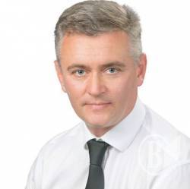
Після прийняття у 2008 році Пакету ініціатив ЄС з питань клімату та енергетики, з метою заохочення й підтримки зусиль, яких докладають місцеві органи влади у сферах розробки та реалізації політики сталого енергетичного розвитку, Європейською комісією була започаткована ініціатива «Угода мерів». Ця угода охоплює місцеві та регіональні органи влади, які беруть на себе добровільні зобов’язання підвищувати енергоефективність та нарощувати використання відновлюваних джерел енергії на своїх територіях. Одним із пріоритетних завдань «Угоди мерів» визначено зменшення до 2020 року викидів СО₂ на 20% за рахунок 20-відсоткової частки відновлюваних джерел енергії в структурі енергоносіїв, сприяючи, таким чином, розвитку екологічно орієнтованої економіки та підвищенню якості життя.
Питання раціонального та ефективного використання енергії та впровадження енергозберігаючих заходів стає актуальним для всіх споживачів. Підписавши 30 березня 2016 р. Угоду Мерів, м. Ніжин, з одного боку, отримало унікальну нагоду повністю трансформувати всю свою муніципальну енергетику відповідно до принципів сталого енергетичного розвитку з використанням усього наявного досвіду міст Європи; з іншого – взяло на себе низку зобов’язань, які вимагають мобілізації всього наявного людського та ресурсного потенціалу в місті з метою забезпечення належного рівня енергетичної безпеки. Для досягнення цієї мети місто розробило План Дій зі сталого енергетичного розвитку до 2020 року (надалі – ПДСЕР). План дій сталого енергетичного розвитку м. Ніжина є стратегічним документом, що визначає довгострокові завдання громади, спрямовані на подолання глобальних проблем зі зміни клімату шляхом скорочення викидів в атмосферу вуглекислого газу.
Цей документ є політичним підтвердженням, що територіальна громада міста Ніжина долучилася до світової спільноти в боротьбі з глобальним потеплінням та нераціональним використанням природних ресурсів і взяла на себе одностороннє добровільне зобов’язання скоротити на власній території викиди СО₂ не менше ніж на 20,0 % до 2020 року. Зазначену стратегічну ціль планується досягти шляхом скорочення споживання первинних та вторинних паливно-енергетичних ресурсів на території міста завдяки модернізації і розвитку міської житлово-комунальної та соціально-бюджетної інфраструктури на принципах сталого енергетичного розвитку.
Заходи та дії, описані в документі, можуть бути змінені, доповнені та деталізовані залежно від потреб управління чи поточної ситуації, яка може бути спричинена відповідними структурними зрушеннями в економіці, відкриттями в науці, науково-технічним прогресом тощо.
- Виклики сучасності та необхідність розробки ПДСЕР

Україна належить до енергозалежних країн, експортуючи понад половини споживаного в країні газу на суму понад 10 млрд. доларів. Найбільшими споживачами цього виду палива є промисловість та електрогенерація.
Згідно із статистичними даними в Україні питома вага газу в енергобалансі вже сьогодні становить 41%. (Діаграмма 1)
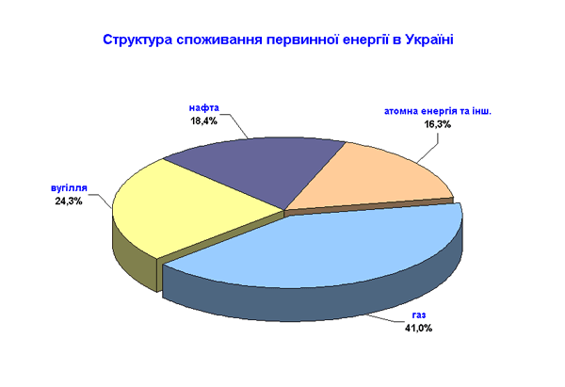
Діаграма 1. Питома вага газу у структурі споживання енергоносіїв в Україні.

Значна частина споживаного в Україні газу витрачається в ЖКГ, у тому числі на теплопостачання та гаряче водопостачання. При цьому ефективність енергоспоживання як економіки України в цілому, так і ЖКГ у 2-3 рази нижча, ніж у розвинених країнах. Тобто підвищення ефективності енергоспоживання могло б значно знизити енергозалежність країни.

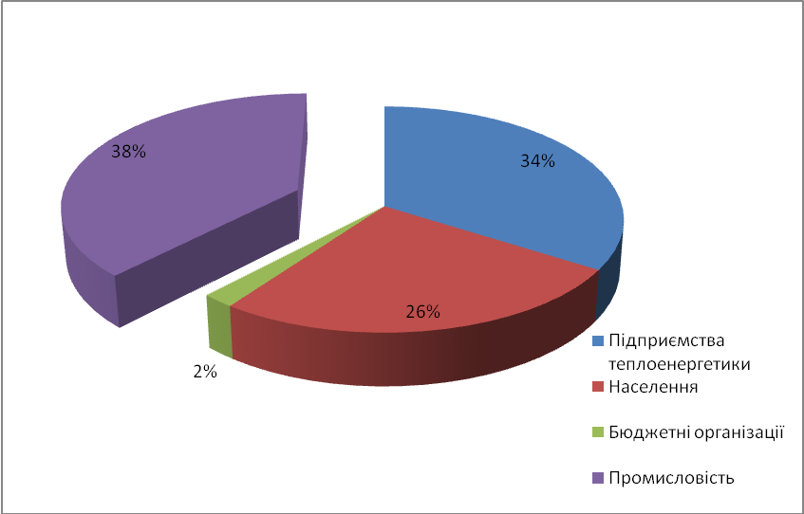

Діаграма 2. Структура споживання газу в Україні по категоріях споживачів

Для прикладу, Україна споживає удвічі більше газу на виробництво одиниці валового внутрішнього продукту у порівнянні з Німеччиною. І якщо Німеччина, як один із найбільших споживачів газу в Західній Європі, залежить від російського газу на 35%, то Україна – майже на 75%. Таким чином, проблема енергозбереження в сучасних умовах стає для України однією з найактуальніших. Не є винятком кожна окрема територіальна одиниця в країні. Політика підвищення енергоефективності та енергозбереження є стратегічною лінією розвитку економіки та соціальної сфери міста Ніжина. Необхідною умовою її забезпечення є створення адміністративних, нормативно-правових та економічних механізмів. Енергоефективність та енергозбереження пов’язані комплексними процесами, що охоплюють усі сфери життєдіяльності міста і потребують системного підходу.
Ніжинська міська рада приєдналася до Європейської ініціативи із збереження клімату «Угода мерів» у 2016 році і тим самим задекларувала свої наміри щодо зменшення споживання викопних видів палива і відповідно викидів CO2 на 20% шляхом реалізації комплексу енергоефективних заходів у всіх сферах життєдіяльності міста.
Було проведено інвентаризацію базового рівня викидів CO2 на території м. Ніжин та розпочата підготовка Плану Сталого Енергетичного Розвитку (Sustainable Energy Action Plan – SEAP). Рішенням ______ сесії _______ скликання від ___________ року було схвалено План дій зі Сталого енергетичного Розвитку (Sustainable Energy Action Plan – SEAP), у якому окреслені основні шляхи досягнення цілей, передбачених зобов’язаннями Угоди Мерів.
Було також визначено комплекс дій, спрямованих на:
- створення сприятливих організаційно-економічних умов для поліпшення використання енергоресурсів за рахунок підвищення рівня експлуатації існуючого енергетичного господарства споживачів, модернізації технологічних процесів, зменшення витрат та ін., враховуючи особливості й тенденції по забезпеченню ефективного використання паливно-енергетичних ресурсів у бюджетній сфері міста, сфері теплопостачання та надання комунальних послуг, скорочення бюджетних витрат на використання енергоресурсів, удосконалення системи енергоменеджменту;
- проведення активної роботи з метою подолання негативних явищ на місцевому рівні, що заважають упровадженню новітніх технологій з енергозбереження та енергоефективності, підвищення культури енергоспоживання в місті Ніжині из системою заходів, які будуть щорічно коригуватись і виконання яких забезпечить сприятливі умови для стимулювання енергозберігаючих заходів.
Серед основних дій: інформаційна кампанія та проведення Днів Енергії, термомодернізація муніципальних та житлових будівель, реорганізація транспортної системи, реконструкція системи освітлення, впровадження альтернативних джерел енергії.
План дій сталого енергетичного розвитку міста Ніжина до 2020 року стане путівником у реалізації місцевої політики та практики енергоефективності.
2.1. Історична довідка Київська Русь Місцевість, на якій розташоване сучасне місто, була заселена ще в глибоку давнину. Про це свідчать виявлені археологами на околицях міста стародавні поселення доби бронзи, раннього залізного віку та давніх слов'ян, а також неодноразові знахідки скарбів давньоримських монет перших століть н. е., ювелірних прикрас IV–V ст. та давньоруських срібників Х-ХІ ст. Під час археологічних розкопок у Ніжині, що розпочалися у 1989–1991 рр. на території міста знайдено сліди двох давньоруських городищ (урочища «Замок» та «Городок») і багатьох сільських поселень Х-ХІІІ ст. Вперше Ніжин згадується у Літописі Руському за Іпатським списком («Повість минулих літ»): у 1078 р. відбулася міжусобна битва між князями Олегом Святославичем і Борисом Вячеславичем з одного боку, їхніми дядьками Ізяславом і Всеволодом Мстиславичами та синами двох останніх Ярополком Ізяславичем і Володимиром Мономахом — з іншого: «І пішли насупроти. І коли були вони на місці на Ніжатиній ниві і зійшлися обидва [війська], сталася січа люта». У цій битві загинув київський князь Ізяслав. Битва «у села» на Ніжатиній ниві згадується також у «Слові о полку Ігоревім». Вважається, що перша назва Ніжина була «Ніжатин» (від давньослов’янського чоловічого імені «Ніжата»), а місцевість носила назву «Ніжатина Нива». У 1135 р. «град Ніжатин» згадується серед міст, спалених половцями. У 1147 р. на цій місцевості згадується місто Уненіж («Коли ж почули інші городи, Уненіж, Біла Вежа, Бохмач, — що Всеволож узятий, то побігли до Чернігова…»). Уненіж у XII ст. був укріпленим пунктом Чернігівського князівства. У жовтні 1239 р. загін монгольського хана Мунке дорогою на Чернігів знищив укріплення стародавнього Ніжина (під час археологічних розкопок знайдено сліди пожежі та монгольської зброї). Населення міста на тривалий час відходить під захист Остерських та Смолянських боліт, про що свідчать рештки поселень XIII–XIV ст. на західній околиці міста. Майже півтора століття в спустошених околицях міста кочували нікому не підлеглі ватаги бродяжників. Литовська доба Перша письмова згадка про місто власне як Ніжин відноситься до 1385 р. У цей час Ніжин входив до складу Великого Князівства Литовського й мав назву Ніжинське городище. У цьому році Великий київський князь Володимир Ольгердович дарує місто й навколишні землі у володіння князю Юрію Івантичу Половцю-Рожиновському, нащадку Володимира Мономаха та половецького хана Тугоркана. Московська доба Внаслідок московсько-литовської війни (1500–1503) Ніжин у складі чернігово-сіверських земель відійшов до Московії. 1514 р. має назву Ніжин (у літературі до 1941 року зустрічається під іншою назвою - Ніжень). Гетьман Євстафій Ружинський утворив Ніжинський козацький полк.
Доба Речі Посполитої 1618 р. згідно з Деулінською угодою вся Сіверська земля з Черніговом і Ніжином потрапляє під владу Речі Посполитої та входить до складу Київського воєводства. Король Речі Посполитої Сигізмунд ІІІ Ваза почав зміцнювати основні міста, і на місці старого городища зведено нове місто та земляну цитадель. 26 березня 1625 року Ніжину надали Маґдебурзьке право, земельні володіння та герб із зображенням Юрія Змієборця на коні, який списом вражає змія («Святой великомученикъ и Победоносецъ Георгій на коне, в зброяхъ убранный, копіемъ змія поражающій»). У той час Ніжин уже мав власну символіку, король лише затвердив її. Озброєний вершник символізує захист рідної землі від ворогів, боротьбу добра із злом і перемогу добра. Зображення Св. Юрія розміщувалося на головних брамах Ніжинської фортеці, на будинку міського магістрату, на всьому міському майні, міській печатці, на цехових прапорах та знаках (зокрема — гончарного цеху). Створюється орган міського самоврядування — магістрат на чолі з війтом. У документах 1-ї чверті XVII ст. йдеться про Ніжин-фортецю, що складалася з «Цитаделі» (або «Замку») та укріпленого «Старого міста». Фортеця мала глибокий рів, що заповнювався водою з Остра, високий земляний вал та дерев'яну стіну з 11 баштами. До 1648 року місто та Ніжинське староство належали польському магнату, коронному гетьману, командувачу військами Речі Посполитої Миколі Потоцькому і щороку сплачувало йому до 300 тис. злотих. Козаки та міщани Ніжина неодноразово повставали проти утисків феодалів Речі Посполитої. У 1632 р. вони відмовилися впустити до міста на зимові квартири два полки воєводи Муцарського і під керівництвом полковника І.Балиловця витримали тривалу військову облогу.
Козацька доба У червні 1648 р. війська Богдана Хмельницького визволили Ніжин від шляхетського панування Речі Посполитої. У цей час сформували Ніжинський козацький полк (10 тис. козаків). Козаки Ніжинського полку в 1649 р. брали участь у поході на Кодак. У 1653 р. під командуванням Івана Золотаренка воювали на півночі Чернігівщини, а у 1654–1655 рр. брали участь у визволенні Білорусі від загарбників Речі Посполитої. Відповідно до рішень Переяславської Ради та Березневих статей 1654 р., Ніжин, як і вся територія Лівобережжя, був приєднаний до Московського царства. За переписом 1654 року, у Ніжині мешкали 11 600 осіб (у Києві тоді ж — 7 800 осіб). З 1657 р. (після смерті Б.Хмельницького) і до початку 1670-х рр. (період Руїни) ніжинські козаки брали участь у повстаннях, керованих М.Пушкарем (1658) та І.Богуном (1659). 17-18 червня 1663 р. в Ніжині відбулася «Чорна рада» (за участю «черні» — козацької голоти) українського та запорізького козацтва для обрання гетьмана Лівобережної України, на якій були присутні понад 40 тис. козаків з усієї України. Під час обрання гетьмана відбулися масові сутички між прихильниками претендентів. Перемогу здобув Іван Брюховецький. 1668 — московські війська під командуванням князя Ромодановського спалили місто, розгромивши антимосковське повстання. У XVII-XVIII ст., завдяки розташуванню на торгівельних шляхах між Річчю Посполитою, Османською імперією, Московським царством, Ніжин стає багатонаціональним містом. Крім українців, тут жили московити, греки, болгари, євреї, турки, перси, німці, поляки. Важливу роль у житті Ніжина відігравали греки. Богдан Хмельницький запросив їхніх купців до Ніжина і спеціальним універсалом 1657 року надав
великі пільги в торгівлі, підтверджувані потім усіма наступними гетьманами й царями. 1675 року грецькі купці заснували тут свою колонію. Оселившись у Ніжині, греки розпочали інтенсивну торгівлю (суконними виробами, тканинами, золотом, сріблом). Не володіючи спершу українською мовою, вони мали власний магістрат, суд, церкву, школу. Статистичні дані свідчать, що найбільше греків було у 1746 р. — 1800 осіб (7% населення міста). У 1696 р. було засноване Грецьке братство, яке в 1-й половині XVIII ст. реорганізували у грецьку купецьку громаду. З 1675 р. Ніжин стає на ціле століття одним із найбільших торговельних центрів Лівоберіжжя. Найбільшими і найвідомішими тут були Троїцький, Покровський і Всеїдний (на Масляну) ярмарки, кожна з яких тривала по 2-3 тижні. На ніжинські ярмарки місцеві чумаки привозили сіль з Криму, тараню з Дону, а туди відвозили ніжинські огірки, по які й Потьомкін надсилав до Ніжина спеціальних гінців. Високо цінувалася майстерність ніжинських ковалів, зброярів, майстрів золотих справ, чоботарів, ткачів. З 2-ї половини XVII ст. та у XVIII ст. Ніжин мав налагоджені зв'язки з ринками України, Росії, Молдавії, Криму, Німеччини, Австрії, Італії, Туреччини. О. Ф. Шафонський наприкінці XVIII сторіччя у своєму «Чернігівського намісництва топографічному описі» зазначав, що в Ніжин привозили з Москви й Сибіру хутра, шуби, мануфактуру; з Астрахані й Царицина — червону рибу й ікру; з Ґданська — тонкі голландські, французькі, англійські сукна та шампанське вино; з Кенігсберга — атлас, оксамит, панчохи, батист, полотна, хустки; з Лейпціга — саксонську порцеляну й галантерею; з Туреччини — шовк, кумач, ладан, тютюн, сап'ян, мило; з Угорщини й Молдавії — вина, чорнослив, волоські горіхи тощо. Річний обіг ніжинських ярмарків становив тоді близько 1 млн. карбованців, що було дуже високим показником для тих часів. У 17 ст. місто займало переважне місце в торгівлі з Москвою і було одним із провідних центрів внутрішньої та зовнішньої торгівлі (1694 року Ніжин продав Москві товарів на суму 6970 крб., тоді як Київ — на 5102 крб.) 1780-ті роки — річний обсяг товарообігу трьох ніжинських ярмарків становив 1 млн. 800 тис. крб. 1704 — у Ніжині Іван Мазепа одержав гетьманські клейноди від короля Речі Посполитої. 1730 — Ніжинський полк, як адміністративна одиниця Гетьманщини, отримує новий герб — щит, розділений на червоне і синє поле. У верхній, червоній частині зображено потиск двох рук — символ торгової угоди, а в нижній, синій — золотий жезл Меркурія, що засвідчувало торговельне значення Ніжина. Місто в цей час продовжує використовувати історичний герб із Юрієм Змієборцем. Імперська доба 1782 — ліквідовано Ніжинський полк як адміністративно-територіальну одиницю. Ніжин позбувся статусу полкового міста. У цей час полковий герб стає міським, оскільки царському уряду була не до вподоби схожість герба провінційного міста із гербом столичної Москви. 1831 — Магдебурзьке право юридично скасоване указом Миколи І. Поступово Ніжин перетворюється на провінційне містечко Російської держави. У 1-й половині XIX ст. Ніжин стає освітнім і науковим центром України. Початкова освіта у місті розвивалася ще до XVII ст. (першу школу відкрито 1687 року) — парафіяльні школи, школа грецького братства, мале народне та повітове училище давали перші знання ніжинцям. 1805 — у Ніжині заснували Гімназію вищих наук князя Безбородька, яка поклала початок вищій освіті в усій Лівобережній Україні. З часу її відкриття (1820) тут надавали широку гуманітарну освіту дітям дворян та духовенства. 1826 року при гімназії відкрили театр. 1852 — на околиці міста, на Магерках, знайдений знаменитий Ніжинський скарб старовинних монет. Це були 200 срібних монет, одна частина яких відноситься до епохи київського князя Володимира, а інша — до епохи Ярослава Мудрого. 28 монет було відправлено до Ермітажу, 31 — до нумізматичної колекції київського університету.
1862 — у спекотні дні сталося кілька жахливих пожеж, від яких згоріло більше 300 хат та загинуло кілька людей. 1869 — збудовано станцію Ніжин Києво-Курської залізниці. 1873 — у місті виявили найбільший в Україні скарб римських срібних динаріїв IV ст. (Пашковський скарб). 1881 року в місті відкрили перший у Російській імперії пам'ятник М. В. Гоголю. 1913 — відбулися демонстраційні польоти Сергія Уточкіна, які спостерігав маленький Сергій Корольов, та рекордний переліт Петра Нестерова Київ-Остер-Козелець-Ніжин-Київ. 1915 — Почав діяти кінний трамвай (конка). Існував до середини 20-х років. Визвольні змагання У січні 1919 року в Ніжині розміщувався штаб Таращанського полку під командуванням В. Н. Боженка. У роки громадянської війни Ніжин був дуже сильно зруйнований. Радянська доба Восени 1941 р. в районі міста точилися важкі оборонні бої. 1941–1943 — у місті діяла підпільна організація під керівництвом сліпого адвоката Я. П. Батюка. 15 вересня 1943 — Ніжин визволили від німецьких окупантів. Доба незалежності З 1996 року у Ніжині відновили щорічний Покровський ярмарок, другий за масштабністю після Сорочинського.

  - Загальні відомості про місто
Ні́жин - місто обласного значення, районний центр Чернігівської області. Координати: 51°01′ пн. ш.; 31°53′ сх. д. Територія міста - 43,1км². Вузол залізничних та автомобільних шляхів, районний центр Ніжинського району Чернігівської області, друге за величиною місто обласного значення, що розташоване на берегах р. Остер за 83 км від обласного центру та за 126 км від столиці України м. Києва. Відстань до держкордону з Росією – 216 км, з Білоруссю - 165 км.
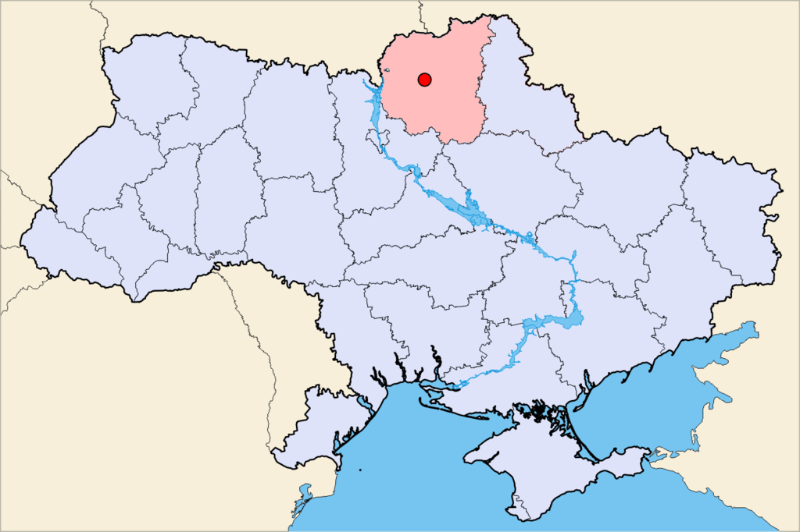
Рис.1 Місто Ніжин на карті України

Чисельність населення Чисельність населення міста Ніжина на 01.01.2016 р. складає 72,0 тис. чол. (чоловіки – 32,0 тис. чол.; жінки 40,0 тис. чол.), українці становили 93,47%, українською розмовляє близько 90% мешканців міста. Працездатне населення нараховує 46,1 тис. чол., молодше за працездатне (до 16 років) - 9,8 тис. чол., пенсійного віку – 16,1 тис. чол.
Клімат помірно континентальний з порівняно м'якою зимою (середня температура січня -7°С) і теплим (середня температура липня +19°С) вологим (550-580 мм опадів на рік) літом.

2.3. Існуючий стан економіки міста
2.3.1. Загальна характеристика
Промисловий комплекс міста включає 13 основних промислових підприємств і представлений 8 галузями матеріального виробництва (Табл.1).

Таблиця 1
Промисловий комплекс міста Ніжин

№  п/п | Назва підприємства | Обсяги реалізованої продукції, млн. грн | Чисельність працюючих, чол. | Знос основних фондів,  ( % ) | Завантаженість потужностей,  ( % )
1 | ДП НВК “ Прогрес” | 41,7 | 751 | 67,7 | 70,0
2 | ПАТ “Завод “Ніжинсільмаш” | 20,4 | 534 | 98,0 | 40,0
3 | ПАТ “Ніжинський механічний завод” | 18,8 | 270 | 70,5 | 68,0
4 | УВП УТОС | 0,1 | 53 | 80,0 | 5,0
5 | ДП “Ніжинський ремонтний завод інженерного озброєння” | 1,6 | 128 | 54,4 | 38,1
6 | ТОВ НВП “Метекол” | 4,8 | 49 | 75,0 | 100,0
7 | ПАТ “Ніжинський жиркомбінат” | 82,9 | 138 | 50,0 | 96,0
8 | ПАТ “Ніжинський хліб” | 63,5 | 421 | 50,2 | 64,0
9 | ТОВ “Ніжинський хлібобулочний комбінат” | 2,3 | 60 | 60,0 | 100,0
10 | ПВКП фірма “Кур'єр” | 3,9 | 56 | 33,2 | 76,0
11 | ПрАТ “Ніжинський цегельний завод” | 8,7 | 100 | 63,0 | 60,8
12 | ТОВ “Видавництво “Аспект-Поліграф” | 2,4 | 39 | 80,0 | 45,0
13 | Філія «Тракторний завод» ТОВ «Укрзапчастина» | 28,7 | 143 | 52,4 | 91,0
 | Всього: | 279,8 | 2742 | 834,4 | 853,9

Найбільш перспективними галузями для інвестування є машинобудівна, переробна, харчова, сфера послуг, туризм.
Ніжин за темпами промислового виробництва значно перевищує середньо-обласний показник і становить 26%.
Промисловий комплекс міста представляють 13 підприємств.
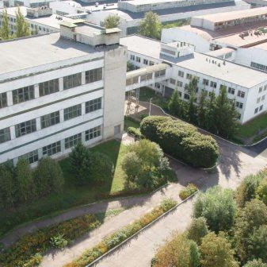
ДП НВК «Прогрес» науково-виробничий комплекс «Прогрес» - підприємство ОПК України, спеціалізується на розробці і виробництві складних оптико-електронних приладів, гідроскопічних пристроїв, медичної техніки, теплових насосів, товарів народного вжитку. ПрАТ «Завод «Ніжинсільмаш» спеціалізується на виготовленні різноманітного обладнання для птахівництва, завантажувачів сухих кормів на базі автомобілів ЗІЛ, КамАЗ, КРАЗ, (ДП НВК «Прогрес») МАЗ, товарів народного споживання. На сьогодні є: розробка, виготовлення та освоєння виробництва глушника «Газель» 3302-1201010-88, «ЗІЛ-30-130-121010», розробка та виготовлення причепів для легкових автомобілів різних модифікацій. 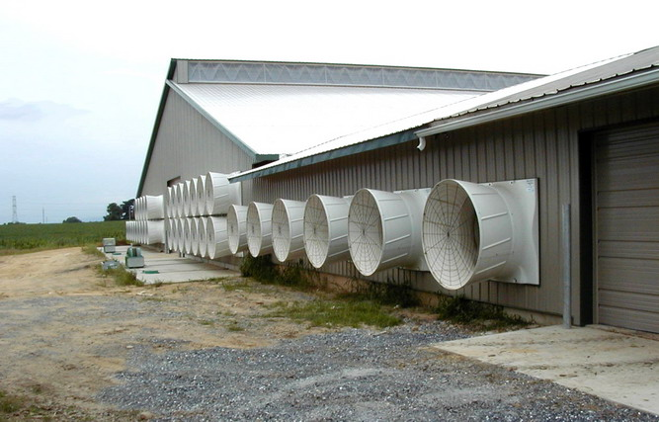
(Енергозберігаючі системи мікроклімату виробництва ПрАТ «Завод «Ніжинсільмаш»)
Виробничі потужності товариства, його інженерно - технічний потенціал здатні повністю забезпечити сучасним обладнанням птахівничі підприємства України. ПАТ «Ніжинський механічний завод» спеціалізується на виготовленні технологічного обладнання для рибної, спиртової, молочної промисловості.
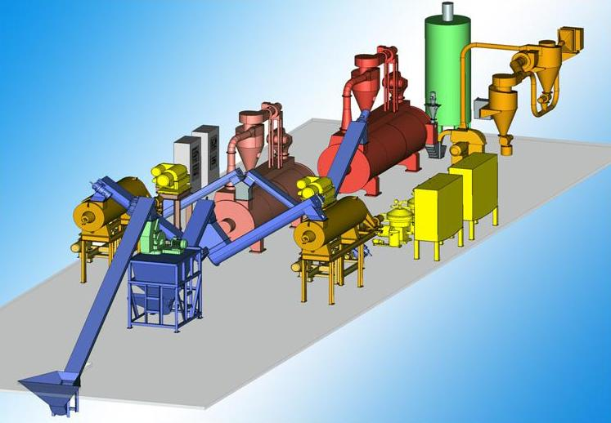

(Установка жиромучна для рибної промисловості

виробництва ПАТ «Ніжинський механічний завод»)

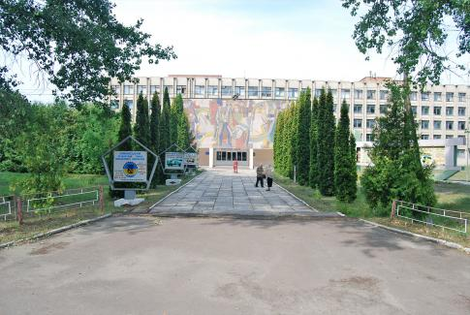
Підприємство на даний час оновлює технологічне обладнання для випуску нової продукції: випуск бункерів-перевантажувачів для зернових, напівпричепів для перевезення зернових, автомобілів - зерновозів. Планується випускати аналоги для сільськогосподарської техніки. ДП «Ніжинський ремонтний завод інженерного озброєння». Основний вид діяльності підприємства – ремонт інженерної оборонної техніки. У складі виробничого підрозділу 3 основні цехи: з ремонту кранового обладнання та ремонту землерийної техніки; ремонту зварювальних засобів та двигунів; ремонту гусеничної та автомобільної техніки.
(ДП «Ніжинський ремонтний завод інженерного озброєння»)
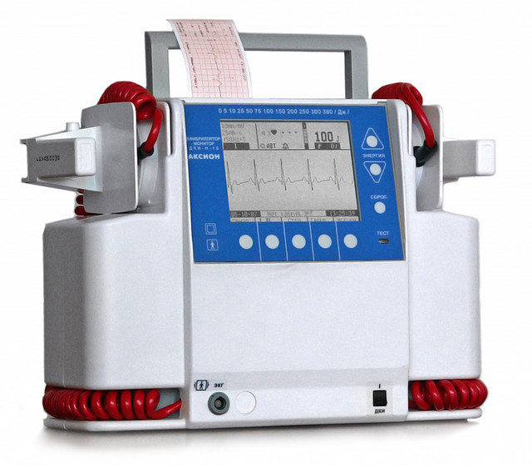
ТОВ "Науково-вирообниче підприємство "Метекол" спеціалізується на розробці та виготовленні медичного обладнання (фото зліва: один із видів продукції "Метекол" - дефібрилятор) та технічних засобів навчання. Має значний науково-практичний досвід. Володіє ноу-хау в розробці, серійному виробництві, реалізації та практичній експлуатації тренажерів для підготовки операторів керування різноманітними наземними транспортними засобами: автомобілями (легковими та вантажними), бронетехнікою – за рахунок сучасних комп'ютерних технологій і програмного забезпечення власної розробки техніко-конструктивного рішення в частині побудови тренажерних комплексів.

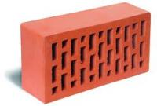
ПрАТ «Ніжинський цегельний завод». Займається виробництвом каменю керамічного звичайних розмірів марки М75, М100, F15, цегли повнотілої та пустотілої, марки М75, М100, М125, М150, F15.

АТ «Ніжинський жиркомбінат». Основний вид діяльності товариства – переробка насіння олійних культур. ПАТ «Ніжинський хліб» займається випуском хлібобулочних та кондитерських виробів. Підприємство постійно працює над освоєнням нової продукції. ТОВ «Ніжинський хлібобулочний комбінат» - випускає 35 видів хлібобулочних виробів та 12 видів хліба. Ніжинське учбово-виробниче підприємство Українського товариства сліпих. Займається виробництвом прищепок, вимикачів, електророзеток відкритої розводки. Підприємствами за 8 місяців 2014 року виготовлено товарної продукції на загальну суму 197,1 млн. грн., що на 48,5 % більше, ніж за відповідний період минулого року. Найбільшу питому вагу в обсягах виробництва займає харчова галузь – 77,3%, потім машинобудівна – 18,0%. На промислових підприємствах працює 2036 чоловік. Зовнішньою торгівлею товарами за 2016 рік займалися 4 промислові підприємства: ДП НВК «Прогрес», ПрАТ «Завод «Ніжинсільмаш», ПАТ «Ніжинський жиркомбінат». Експортують товари: - ДП НВК «Прогрес» - спецвироби; - ПрАТ «Завод «Ніжинсільмаш» - завантажувачі сухих кормів, обладнання для птахівництва; - ПАТ «Ніжинський жиркомбінат» - олію нерафіновану;
Крім того, у межах міської смуги м. Ніжина працюють 7 підприємств районного підпорядкування: ВАТ «Ніжинський м’ясокомбінат», ЗАТ «Ніжинський консервний завод», Філія «Ніжинський міськмолокозавод», ВАТ «Ніжинський дослідно-механічний завод», ДП «Ніжинський комбінат хлібопродуктів», Ніжинська районна друкарня, ДП «Дрінкс Україна».

Основним джерелом фінансування капітальних вкладень залишаються власні кошти підприємств. На підприємствах м. Ніжина, після різкого падіння у 2011 році, спостерігається чітка тенденція до зростання інвестицій на оновлення виробничіх фондів (Табл. 2, Графік 1).
Таблиця 2
Оновлення виробничих фондів по місту Ніжин
 | 2011 р. тис. грн. | 2012 р. тис. грн. | 2013 р. тис. грн. | 2014 р. тис. грн. | 2015 р. тис. грн.
Інвестиції у матеріальні активи без житлових будівель | 54268 | 34025 | 40250 | 44065 | 44100

Графік 1
«Оновлення виробничих фондів по місту Ніжин за 2011-2015 рр.» (тис. грн.)
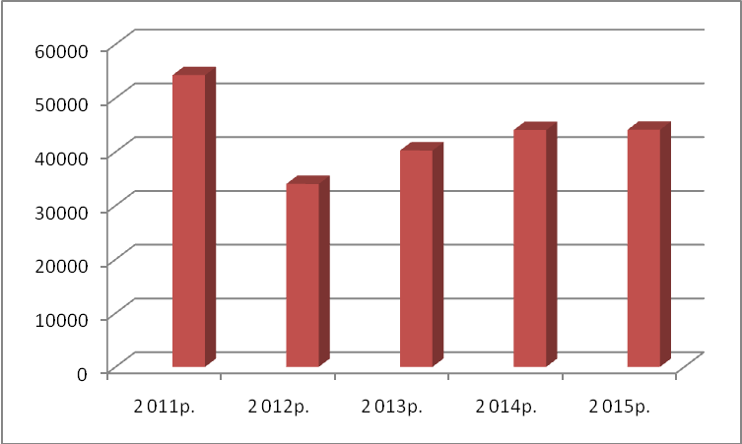

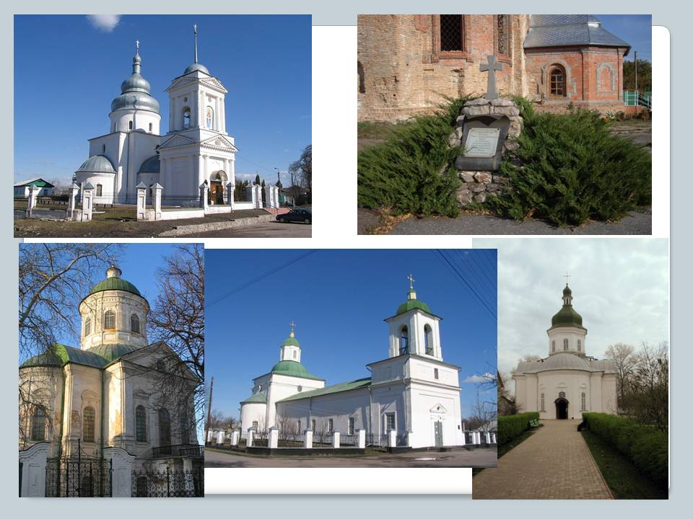
Важливою інвестиційно привабливою галуззю в Ніжині є туризм. Місто Ніжин – одне із небагатьох давніх міст України, у якому зберігся унікальний історико-архітектурний комплекс пам’яток історії, архітектури та культури. Житлові, торгові, громадські будівлі XVIII-XIX cт. в комплексі з низкою цінних, добре збережених культових споруд, які виступають у ролі архітектурних домінант, створюють виразний ансамбль старовинного торгового міста. За підрахунками фахівців тут близько 300 давніх будівель, більшість із яких має велику культурну та історичну цінність.
Ніжин є одним із важливих Християнських осередків Чернігівської області, адже в місті існують і діють 17 храмів та церков, більшість з яких є унікальними архітектурними спорудами з багатовіковою історією.
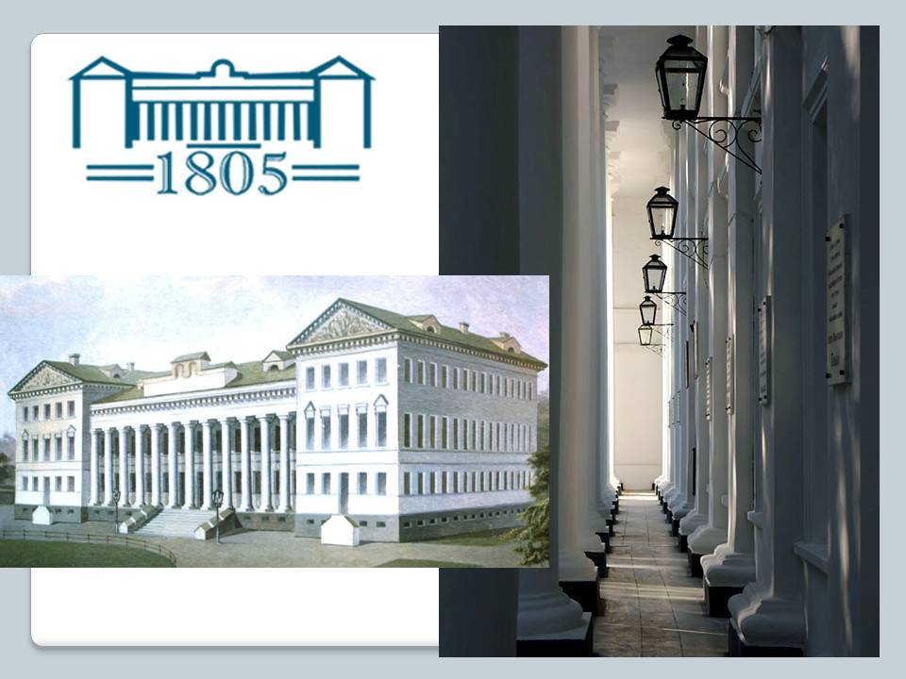
Із заснуванням у місті Гімназії вищих наук князя Безбородька (1805 р.) Ніжин стає освітнім та науковим центром України, набагато випередивши у цьому контексті багато великих міст держави. Саме в Ніжині зберігся вражаючий двохсотлітній ансамбль Поштової станції – єдиної, що збереглась на Україні. Велика плеяда імен видатних українських та світових діячів пов’язана з цією перлиною культурної спадщини Лівобережжя. У різний час на Ніжинській поштовій станції серед численних подорожувальників зупинялось багато видатних діячів культури, а саме: М.В. Ломоносов (1733 р.), Д.І. Фонвізін (1786 р.), О.С. Пушкін (1824 р.), М.В. Гоголь (1828 р.), М.І. Глінка (1838 р.), Т.Г. Шевченко (1846 р.), О.В. Маркевич (1851 р.), Марко Вовчок (1858 р.) і багато інших.
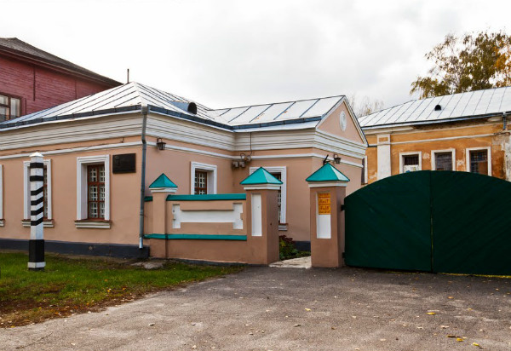
Понад 20 років Ніжинська міська рада та її виконавчий комітет працює над створенням Державного Історико-архітектурного заповідника «Древній Ніжин». Це дасть можливість представити Ніжин як місто, що відіграло значну історичну роль у становленні української державності та розвитку національної культури, відновити та реконструювати Історичний центр міста Ніжина, залучити до міста нові інвестиційні проекти, розвинути туристичну інфраструктуру.

2.3.2. Житловий фонд
Житлове будівництво в місті протягом останніх років здійснюється переважно силами індивідуальних забудовників.
Більша частина житлового фонду міста приватизована, значна частина будинків стрімко старіє та потребує значних капіталовкладень, існуючі джерела фінансування є недостатніми, необхідно підвищити роль власника житла в утриманні та управлінні житловим фондом. Міська рада протягом звітного періоду тримає на контролі проведення роботи по залученню громади до утримання та експлуатації житла. Таким чином, для утримання житлових будинків і прибудинкових територій у місті діє 73 об’єднання співвласників багатоквартирних будинків (далі – ОСББ)
І на сьогоднішній день створення ОСББ, вуличних, будинкових комітетів та інших органів самоорганізації населення – найбільш пріоритетний напрямок розвитку житлової галузі міста. Постійна увага приділяеться і благоустрою міста, а це роботи по належному утриманню та прибиранню території, вуличного освітлення, вивезення твердих побутових відходів, проводяться роботи по утриманню міського сміттєзвалища.
Незважаючи на проблеми з фінансуванням, щоденно проводиться санітарна очистка доріг та тротуарів центральних вулиць міста.
Житловой фонд міста становить близько 1384 тис. м² загальної площі. Кількість житлових будинків - 11452:
- приватного сектору – 11017; багатоповерхові – 435, з них: одноповерхові -7, двоповерхові - 88, трьохповерхові – 6, чотирьохповерхові – 17, п’ятиповерхові – 133, семиповерхові – 1, восьмиповерхові – 2, дев’ятиповерхові – 9.
Кількість муніципальних будинків - 14, загальноосвітніх навчальних закладів – 18; дошкільних – 14, закладів охорони здоров’я – 13.
Більша частина житлового фонду міста приватизована, значна частина будинків стрімко старіє та потребує значних капіталовкладень, існуючі джерела фінансування є недостатніми. З метою підвищення ролі власника житла в утриманні та управлінні житловим фондом в місті створено і функціонують 73 об’єднань співвласників багатоквартирних будинків. Для їх підтримки в Ніжині разом з ЕС ПРООН активно впроваджується проект «Місцевий розвиток орієнтований на громаду», впровадження якої дає змогу мешканцям здійснювати капітальний ремонт власних будинків співфінансуючи загальні витрати, основну суму яких покриває міська рада та ПРООН, і лише 5% сплачує ОСББ.
Досвід співфінансування в проекті «Місцевий розвиток орієнтований на громаду» в м. Ніжині сягає 2 років: у 2015 р. в ньому брали участь 5 ОСББ і 2 Громадські організації; у 2016 р. – 5 ОСББ.
Так, наприклад ОСББ «Медик» (вул. Академіка Амосова, буд. 16), здійснюючи капітальний ремонт під’їздів із заходами енергозбереження загальною вартістю 373551 грн., фактично зазнав 18679 грн. витрат; ОСББ «Затишна Оселя» (вул. Шевченка, 97/1): за капітальний ремонт даху, заміну вікон та дверей у під’їздах загальною вартістю 379781 грн. фактично сплатили лише 18989 грн., члени ОСББ «Ніжинець», (вул. Московська 54 г) за заміну інженерних мереж у підвалі та капітальний ремонт у під’їздах витратили 25305 грн, тобто 5% від загальної вартості 505638 грн.
Таким чином, громадяни, які взяли у свої руки управління будинком, своєю спільною власністю, у силу власних можливостей здійснюють помірний внесок у благоустрій міста. Чим більше буде свідомих активних громадян у нашому місті, тим більше будуть люди звикати зберігати те, що мають.

2.3.3. Водопостачання та водовідведення
Систему водопостачання Ніжина було започатковано у 1928 році. В архівному фонді Ніжинського окружного відділу комунального господарства в листуванні з окрфінвідділом про будівництво водоканалу за 1928 рік мається свідоцтво про те, що в 1928 році в м. Ніжині збудовано і випробувано на предмет придатності й експлуатації 5224,5 метрів мережі водопостачання, а також споруджена насосна станція по вул. Червонокозача.
У 1928 році планом першої черги також передбачалось будівництво двох артезіанських свердловин діаметром 104 і 84 дюйми та глибиною 74 метри. В тому ж плані передбачалось будівництво ще 3-ох артезіанських свердловин та водонапірної башти. Так була створена мережа водопостачання в Ніжині.
З роками місто зростало і потреба у воді збільшувалась.
Таким чином виникла необхідність розширення мереж водопостачання та будівництва мереж водовідведення.
Зараз водою забезпечено 85% населення. Основним ресурсом води для Ніжина є місцеві ґрунтові джерела (підземні води), розташовані на території міста, якість яких є вирішальним чинником санітарного та епідеміологічного благополуччя населення міста. Усього налічується 17 свердловин загальною продуктивністю 17,7 тис. м³/добу. тиск у системі забезпечується 4 насосними станціями, які перекачують воду з резервуарів чистої води.
  - В/з «Червонокозача» (св. №1- нижньокрейдяний горизонт (1974р. б.); св. №2 - бучацький горизонт (1970р. б.)).
  - В/з «Червона Гребля» (св. №7 - бучацький горизонт (1974р. б.); св. №9 - бучацький горизонт (1974р. б.); св. №14 - бучацький горизонт (1974р. б.); св. №15 - нижньокрейдяний горизонт (1988р. б.); св. №16 - нижньокрейдяний горизонт (1993р. б.)).
- В/з «Прогрес» (св. №1 - нижньокрейдяний горизонт (1990р. б.); св. №2 – нижньокрейдяний горизонт (1990р. б.); св. №5 - бучацький горизонт (1976р. б.); св. №6 - бучацький горизонт (1973р. б.); св. №7 – бучацький горизонт (1974р. б.); св. №9 - бучацький горизонт (1974р. б.)).
- В/з «Прилуцька» (св. №1 - бучацький горизонт (1975р. б.); св. №2 - бучацький горизонт (1976р. б.); св. № З - нижньокрейдяний горизонт (1978р. б.)).

Ситуаційний план
розташування артезіанських свердловин
Комунального підприємства « Ніжинське управління
водопровідно-каналізаційного господарства»

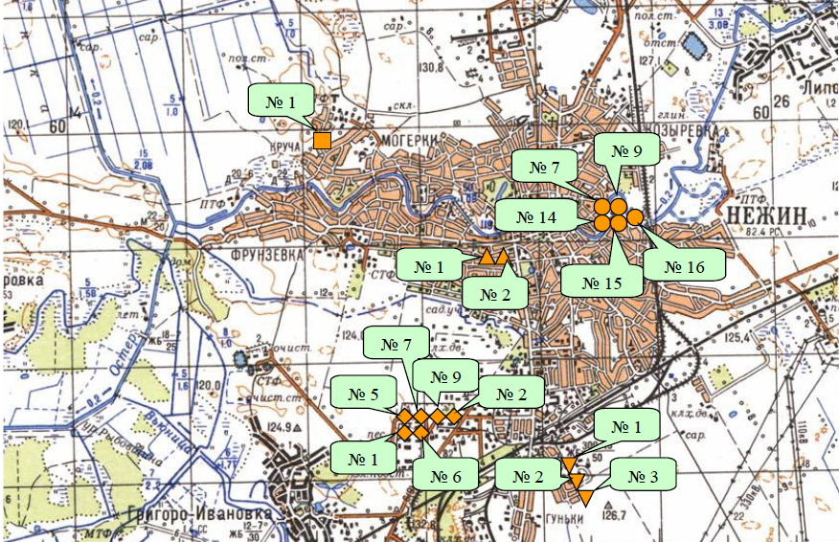
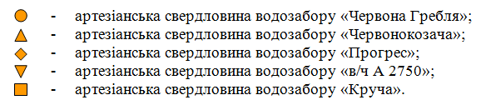
Загальна протяжність водопровідних мереж, які знаходяться на балансі КП «НУВКГ», становить 239,2км. Мережі знаходяться в задовільному стані. Зношеність – 52,8%.
Система водовідведення в місті включає 37,4км головних колекторів, 18,3км вуличних, 18,5 км внутрішньо квартальних та дворових колекторів. Загальна довжина каналізаційних мереж 74,2 км. Каналізаційні мережі побудовані в 1954-1973 рр. Замортизованими є 69,5% мереж.
Населення Ніжина нараховує 71 814 чоловік. Послугами водопостачання, які надає КП «НУВКГ», у місті користується 57 892 чоловік. 3агальна кількість абонентів - 26 170, у тому числі обладнано приладами обліку:
- лічильники в житлових будинках і будинкоуправліннях (не загальнобудинкові) – 11 997;
- лічильники житлових будинків приватного сектора – 8 593;
- лічильники підприємств, організацій, установ - 506.
Безводомірний облік води проводиться згідно з нормами споживання холодної води, затвердженими рішенням міської ради № 238 від 02.09.2016 року, а саме для 5074 абонентів.
Каналізаційне господарство управління забезпечує водовідведення
стічної води 33 192 громадян міста, що становить 46 % .
До каналізаційного господарства входять 15 каналізаційних насосних станцій (4 з них частково автоматизовані), у тому числі головна каналізаційна
насосна станція (ГКНС «Синяківська», КНС «Прогрес», КНС «Остер», КНС «Промзона» 27-50, КНС «Жилзона», КНС «Школа №17», КНС «Космонавтів», КНС «Семашко», КНС «Продтовари», КНС «ПМК-211», КНС «Франко», КНС «Євлашівська», КНС «Меблева фабрика», КНС «УТОС»). Загальна потужність станцій 21,0 тис.м³. Насосні станції обладнані ручною очисткою решіток.
Стічні води з головної каналізаційної насосної станції перекачуються на очисні споруди, які були введені в експлуатацію в 1975 році. Потужність очисних споруд складає 14,3 тис. м³/добу. Зношеність – 73,0%.
Технологічний процес очистки води проводиться згідно з технологічним регламентом, розробленим управлінням. Очистка води на ОС цілодобова.
Контроль за якістю води проводить відомча лабораторія питної та стічної води.
Стратегічні напрямки діяльності КП «НУВКГ»
- Зменшення енергоспоживання.
- Зменшення витоків та витрат.
- Зменшення аварійності трубопроводів.
- Поліпшення очищення стоків.
Основні проблеми надання послуг та можливі шляхи їх вирішення:
Основними проблемами надання послуг є недостатність коштів. На якість надання послуг впливає замортизоване насосне обладнання, мережі, насосні станції. При достатньому фінансуванні значно покращаться кількісні та якісні показники надання послуг водопостачання та водовідведення.
№ 1
№ 1
№ 7
№ 2
    - Теплове господарство
Виробником та виконавцем послуг з централізованого опалення та гарячого водопостачання в м. Ніжині є ТОВ «Ніжинтепломережі», яке було створене в 1974 р. Його потужність становить 194 МВт, довжина мереж – 76,6 км у двохтрубному вимірі. Включає в себе 14 котелень та 1 міні-котельню, 7 центральних теплових пунктів. На котельнях експлуатується 54 котли потужністю від 0,5 до 40 МВт, термін експлуатації яких становить 12-40 років. Коефіцієнт корисної дії котелень 86,6 %.
Кількість абонентів, що обслуговуються ТОВ «Ніжинтепломережі» становить:
- теплопостачання населення 14500 квартир – 30 тис. осіб, юридичних осіб – 140;
- централізоване гаряче водопостачання населення 9000 квартир – 15000 осіб. (Табл. 3).
ТОВ «Ніжинтепломережі» забезпечує централізованим опаленням багатоповерхові будинки – 90% , гарячим водопостачанням на 86%. Частка централізованого опалення в приватному секторі становить – 30%
Таблиця 3

ІНФОРМАЦІЯ

щодо загальної потужності котелень

та кількості споживачів ТОВ "НіжинТеплоМережі"

Адреса котельні | Проектна потужність котелень,  Г кал/год |  | Кількість споживачів у відсотках ( % ) |  |  |  | Перевод на альтернативні види палива
Адреса котельні | Проектна потужність котелень,  Г кал/год |  | населення | бюджет | Інші | загальна по місту | Перевод на альтернативні види палива
Богушевича,2а | 7,41 |  | 61,68 | 33,63 | 4,69 | 100,00
Синяківська,75ж75ж | 6,881 |  | 88,53 | 9,29 | 2,18 | 100,00
Воздвиженська, Зв | 5,222 |  | 46,01 | 53,88 | 0,10 | 99,99
Прилуцька, 133 | 10,36 |  | 79,25 | 19,65 | 1,10 | 100,00 | існує ж/д під'їзд
Академіка Амосова, 8а | 7,41 |  | 99,33 |  | 0,67 | 100,00
Космонавтів, 21 | 7,15 |  | 98,53 | 1,23 | 0,23 | 99,99 | є склад топлива
Московська, 23 | 14,72 |  | 45,19 | 54,10 | 0,71 | 100,00
Московська, 17а | 5,26 |  | 79,61 | 17,30 | 3,09 | 100,00
Гайдамацька, 25 | 2,312 |  | 99,00 |  | 1,00 | 100,00 | існує можливість
Козача, За | 5,07 |  | 52,19 | 24,12 | 23,69 | 100,00
Покровська, 2 | 4,3 |  | 51,81 | 34,53 | 13,66 | 100,00
Ніжатинська, 18 | 9,22 |  | 75,20 | 22,27 | 2,53 | 100,00 | існує можливість
Коцюбинського, 16 | 1,48 |  | 85,47 | 12,10 | 2,43 | 100,00
Шевченка, 105а | 79 |  | 83,67 | 14,59 | 1,74 | 100,00
Франка, 89ж | 0,082 |  | 100,00 |  |  | 100,00
Всього: | 165,877 |  | 77,34 | 19,98 | 2,68 | 100,00
    - Полігон твердих побутових відходів
Полігон ТПВ знаходиться на південно-східній окраїні м.Ніжина по вул. Прилуцькій, займає площу 15 га, експлуатується з 1969 року. Відстань до найближчого житлового масиву (с. Хвилівка) - 500 м. Річна кількість опадів, що випадає на території полігону, складає 648 мм, сумарне річне випаровування - 550 мм. Глибина промерзання грунту: найменша - 10 см, середня - 65 см, найбільша - 139 см. Рівень грунтових вод зафіксовано на глибині від поверхні 1,5 м. Глибина залягання підземних вод першого напірного горизонту - 3,1 м. Полігон знаходиться в улоговині, чаша полігону складена важкими супесями та середніми і важкими суглинками. З початку експлуатації накопичено близько 1,7 млн. куб.м або 765 тис. т відходів.
На полігоні виконуються такі види робіт: приймання, складування, ущільнення та ізоляція відходів. Доставка відходів на полігон здійснюється кузовними сміттєвозами. Також на полігон здійснюється вивіз ТПВ організаціями та підприємствами різної форми власності власним транспортом.
Приймання відходів на полігоні здійснюється за товаро-транспортними накладними з фіксацією виробника та обсягу ввезених відходів.
Загалом морфологічний склад відходів на полігоні ТПВ: папір – 28%, харчові відходи – 46%, скло – 12% , чорні метали – 0,1%, полімери – 5%, деревина – 5%, гума та шкіра – 1,5%, текстиль – 2%, алюміній –0,1%, інші метали – 0,3%.
До основних технологічних операцій, які виконуються на полігоні ТПВ, належать:
- Підготовка основи котлована під складування відходів.
- Облік, підвезення, розвантаження відходів.
- Складування й ізоляція відходів:
- складування відходів способом “насуву”, шарами до 0,5 м з подальшим ущільненням;
- створення валу висотою 2 м з пологими укосами в результаті багатократного ущільнення шарів;
- ізоляція ущільнених відходів проміжними шарами грунту товщиною 0,15-0,25 м;
- Підготовка на місці грунту для ізоляції відходів та його транспортування до ділянок, де провадиться ізоляція відходів.
- Зволоження відходів (в пожежонебезпечний період або при пониженій здатності до ущільнення
- Закриття, рекультивація і передача ділянок для подальшого використання за призначенням.
Санітарно-екологічна ситуація на полігоні ТПВ біля м. Ніжина, який експлуатується вже 47 років, характеризується як надзвичайно складна. Технічні можливості полігону з накопичення відходів давно вже вичерпані, і ще наприкінці 80-х років було прийнято рішення про його закриття й будівництво нового полігону. Однак у зв’язку з погіршенням загальної економічної ситуації в Україні у 90-х роках будівництво нового полігону було зупинено.

    - Благоустрій міста
Благоустрій міста, його чистота, озеленення мають бути першочерговими завданнями комунального підприємства. Це щоденна кропітка робота працівників служби благоустрою та комунального підприємства
Підприємство КП ВУКГ на даний час займається обслуговуванням міського полігону ТПВ, збором та вивезенням твердих побутових відходів, обслуговує мережі зовнішнього освітлення міста. Службою благоустрою міської ради щоденно проводиться санітарна очистка доріг та тротуарів центральних вулиць міста. Тверді побутові відходи на території міста вивозяться технікою, яка є фізично і морально застарілою. Важливим і відповідальним елементом системи збирання та вивезення твердих побутових відходів є спеціалізоване автотранспортне забезпечення. Від його технічного стану та досконалості залежить якість і безперебійність обслуговування населення, рівень виконання інвентаризації та екологічних норм, рівень економічної ефективності діяльності КП ВУКГ.
У 2015 році за рахунок коштів міського бюджету було виконано капітальний ремонт двох сміттєвозів, для яких придбано та встановлено нові бункери для транспортування ТПВ на полігон: об’ємом 17 куб. м на базі ЗІЛ-130 – 2 шт.
Також в експлуатації КП ВУКГ знаходиться 4 морально і фізично застарілих сміттєвози: 3 на базі ГАЗ-3307 і 1 ЗИЛ-ІЗО. Внаслідок їх незадовільного технічного стану, малої потужності та перевитрат паливно-мастильних матеріалів підприємство фактично несе збитки.
Тривалий час у місті були відсутні належні умови для цікавого та різноманітного відпочинку, дозвілля та проведення інших масових заходів (сходів міста, концертів та інше) для жителів та гостей міста. Наявна інфраструктура для відпочинку не є достатньою. Міський Парк культури і відпочинку ім. Т.Г.Шевченка не відповідає сучасним вимогам проведення громадського дозвілля.

    - Вулично-дорожні мережі та транспорт
Місто Ніжин за площею одне з найбільших міст Чернігівської області. У місті 338 вулиць. Площа території міста складає загалом 43,1км²
Існуючий стан вулично-дорожньої мережі міста не повною мірою відповідає вимогам норм та стандартів безпеки дорожнього руху: з такими недоліками, як ямковість, колійність, просадка та інші експлуатуються більшість вулично-дорожньої мережі міста. Значно впливає на стан асфальто-бетонного покриття зношеність підземних інженерних мереж. Чимало проблемних питань виникає у зв’язку з відсутністю необхідних дорожніх знаків та дорожньої розмітки на центральних вулицях.
Незадовільний технічний стан вулично-дорожньої мережі міста обумовлений у першу чергу недостатністю фінансування на його розвиток, поновлення та утримання протягом тривалого часу.
На даний час у м. Ніжині значна кількість доріг з асфальтовим покриттям потребують капітального ремонту. Адже міжремонтні терміни експлуатації асфальто-бетонного покриття відповідно до «Порядку проведення ремонту та утримання об’єктів міського благоустрою» ГКН 04.00.019-2004 в середньому складають 8-12 років і залежать від навантаження вулиці та типу покриття. необхідність шляхо-ремонтних робіт по капітальному ремонту дорожнього покриття вулиць міста в рік складає суму більше 12 млн. грн.
Муніципальний транспорт в місті відсутній.
Пасажироперевезення громадським транспортом здійснюють 4 перевізники:
- ТОВ «Пассервіс» - обслуговує 4 маршрути 71 автобусом та мікроавтобсом;
- ТОВ «ГраАль» - обслуговує 3 маршрути 9 автобусами;
- ПП «Омнібус» - обслуговує 4 маршрути 19 автобусами та мікроавтобусми;
- ФОП «Супруненко» - обслуговує 1 маршрут 9 мікроавтобусами;
По місту 12 маршрутів, що обслуговуються 104 автобусами та мікроавтобусами. Щоденно на рейси виходять 83 одиниці транспорту та 21 одиниця залишається в резерві. Кількість місць для сидіння – 2226. Середній вік транспорту – 7 років. Весь громадський транспорт працює на газі «Метан».
Крім Громадського транспорту в місті також зареєстровано 19711 одиниць приватного транспорту, з них:
Легкових автомобілів – 15936
Вантажних автомобілів – 3775
Мотоциклів – 950

2.3.8. Освітлення міста
Однією з проблем м. Ніжина є незадовільний стан мереж зовнішнього освітлення. При терміні експлуатації світильників 8 років, вони експлуатуються більше 15 років, що призводить до аварійних ситуацій.
Значна кількість вулиць та провулків міста не має мереж зовнішнього освітлення взагалі. Відсутність зовнішнього освітлення призводить до погіршення криміногенної ситуації в місті та збільшення дорожньо-транспортних пригод. В цілому стан вуличного освітлення м. Ніжин показано у (Табл 5.)
Таблиця 5
Стан вуличного освітлення м. Ніжин
Загальна протяжність мереж зовнішнього освітлення населених пунктів – всього, км | 193
у тому числі:  кабельні мережі | 18
повітряні мережі | 168
Кількість світлоточок за типами джерел світла – всього, тис. шт. | 3,550
у тому числі:  лампи розжарювання | 2,800
компактні люмінесцентні | 0,040
Ртутні | 0,5
Натрієві | 0,621
Метало галогенні | 0
світлодіодні джерела світла | 0
Кількість автоматизованих систем дистанційного управління зовнішнім освітленням – всього, шт. | 0
Кількість приладів обліку електричної енергії, яка споживається системами зовнішнього освітлення населених пунктів – всього, тис. шт. | 0,038
у тому числі прилади диференційного обліку електричної енергії | 0,035
Кількість спожитої електроенергії – всього, тис. кВт/год | 943,32
Кількість електроенергії, спожитої на роботу 1 світлоточки, кВт/год | 266
Витрати на електроенергію, спожиту на зовнішнє освітлення, тис. грн. | 567,3

2.3.9. Гуманітарна сфера
У місті функціонують чотири вищі навчальні заклади: Ніжинський державний університет ім. М. В. Гоголя, Нжинський агротехнічний інститут Національного аграрного університету, Ніжинський медичний коледж, Ніжинський коледж культури і мистецтв ім. М. Заньковецької.
Крім того, в Ніжині функціонують 2 заклади спеціальної освіти:
Ніжинський професійний ліцей побуту і сервісу та Ніжинський професійний аграрний ліцей.
14 дошкільних навчальних закладів, 3 ЗОШ І-ІІ ступенів (базових), 14 ЗОШ І-ІІІ ступенів (повних), у тому числі і нового типу (гімназія № 3 та ННВК № 16) – загальноосвітні.
Позашкільна освіта в місті представлена Музичною школою, Школою мистецтв, Центром дитячої та юнацької творчості, Станцією юних техніків.
Для фізкультурно-оздоровчих занять населення в місті на сьогодні функціонує 4 спортивні школи, у 13 секціях яких займається 1333 дітей і з якими працює 41 тренер.
- Дитячо-юнацька спортивна школа з шахів: працює 6 тренерів – 1 відмінник освіти України, 2 тренери мають першу категорію, 3 – другу, тарифіковано – 21 групу, у яких займається 245 дітей;
- Футбольна дитячо-юнацька спортивна школа з футболу: працює 9 тренерів-викладачів. На базі спортивної школи в зимовий період організовується каток;
- Спортивна школа фізкультурно-спортивного товариства «Спартак» налічує 3 секції: боротьби самбо, вільної боротьби та гімнастики. З 247 дітьми проводять роботу 7 тренерів. Так чемпіонами області стали 15 чоловік і 37 – призерами. Чемпіонами України стали 2 чол., Всеукраїнських турнірів - 4 чемпіони, 9 призерів, Міжнародних турнірів – 3 призери;
- Комплексна дитячо-юнацька спортивна школа – 63 роки з дня існування. Школа розвиває 8 видів спорту: баскетбол, бокс, боротьба самбо, велоспорт, дзюдо, карате, волейбол, легка атлетика. 509 підлітків відвідують секції школи, 19 тренерів проводять заняття. Спортсмени школи входять до збірних команд області та України.
Крім спортивних шкіл, у місті створені умови для роботи 10 спортивних клубів, які в своїй діяльності спрямовані як на спорт вищих досягнень, так і на фізкультурно-оздоровчу. У стінах спортивних клубів культивується 11 видів спорту і займається 695 чоловік. У місті нараховується 71 спортивна споруда, серед яких стадіон на 3 тис. місць, 36 площинних споруд, 2 тенісні корти, 9 футбольних полів, 17 приміщень для фізкультурно-оздоровчих занять, 14 спортивних залів загальною площею 5704 м2.
Придбаний спортзал по вул. Прилуцька 156 став окрасою міста і в 2015 році в ньому проведено 43 загальноміських змагання, а також регулярно займаються фізичною культурою та спортом більше 200 чоловік.
Систематично займаються спортом 10 тис. осіб.
Також у місті функціонує міський будинок культури, міська центральна бібліотека, дитяча бібліотека та краєзнавчий музей.
Медична допомога населенню міста надається Ніжинскою центральною міською лікарнею, міською поліклінникою, дитячою поліклінникою.

3. Структура споживання енергоносіїв у м. Ніжин

3.1. За видами енергоносіїв
Таблиця 6
Використання окремих видів
енергетичних матеріалів та продуктів перероблення
нафти підприємствами і організаціями
в м. Ніжин у 2006-2015 рр.

Роки | Вугілля  кам’яне т. | Газ природний,  тис. м³ | Бензин  моторний,  т. | Газойлі  (паливо дизельне) т. | Дрова для опалення, тис. м³ | Оливи та мастила нафтові, т | Мазути  топкові  важкі (тис. ) | Пропан і бутан скраплені, т
2006 | 8,0 | 35,7 | 2,5 | 3,3 | 26,3 | - | 0,6 | -
2007 | 7,5 | 34,4 | 3,2 | 3,6 | 29,3 | - | 1,2 | -
2008 | 6,7 | 33,8 | 2,9 | 2,8 | 24,1 | - | 0,5 | -
2009 | 2,9 | 30,1 | 6,9 | 3,3 | 29,1 | - | 0,9 | -
2010 | 2,7 | 32,1 | 5,8 | 2,7 | 24,1 | - | 0,3 | -
2011 | 5,3 | 31,1 | 1,3 | 1,9 | 25,3 | - | 0,1 | -
2012 | 4,5 | 29,5 | 0,9 | 1,8 | 31,1 | - | 0,1 | -
2013 | 4,6 | 26,1 | 0,7 | 1,7 | 31,1 | - | 0,1 | -
2014 | 3,5 | 2,2 | 5,1 | 1,2 | - | - | - | -
2015 | 4,1 | 2,07 | 5,1 | 1,2 | 48,0 | 53 |  | 180

Таблиця 7
Фактичні видатки на енергоносії
в грошовому виразі міських бюджетних організацій
Найменування  витрат | Роки
Найменування  витрат | 2011 |  | 2012 |  | 2013 |  | 2014 |  | 2015
Найменування  витрат | тис. грн. | тис. евро | тис. грн. | тис. евро | тис. грн. | тис. евро | тис. грн. | тис. евро | тис. грн. | тис. евро
оплата  теплопостачання | 8505,5 | 825,8 | 13681,9 | 1298 | 11047,9 | 1000,7 | 9737,2 | 506,3 | 16128,2 | 615,1
оплата  водопостачання | 870,6 | 84,5 | 570,9 | 54,1 | 945,43 | 85,6 | 850,9 | 44,2 | 737,2 | 28,1
оплата  електроенергії | 2200,9 | 213,7 | 2438,8 | 231,4 | 2608,4 | 236,2 | 2959,8 | 153,9 | 3674,7 | 140,1
оплата  природного газу | 1297,5 | 125,9 | 1888 | 179,1 | 1546,79 | 140,1 | 1422,4 | 73,9 | 2244,2 | 85,6
Загалом | 12875 |  | 18580 |  | 16149 |  | 14970 |  | 22784

Графік 1
Динаміка фактичних видатків на енергоносії
у грошовому виразі за 2011-2015 рр. (тис. грн.)

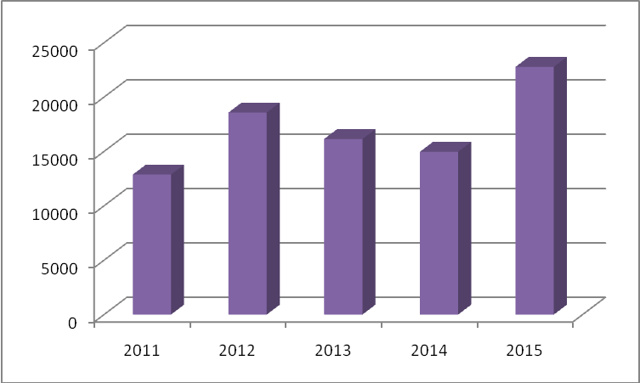

3.2. За категоріями споживачів

Діаграма 4
Структура споживання енергоносіїв за категоріями споживачів.

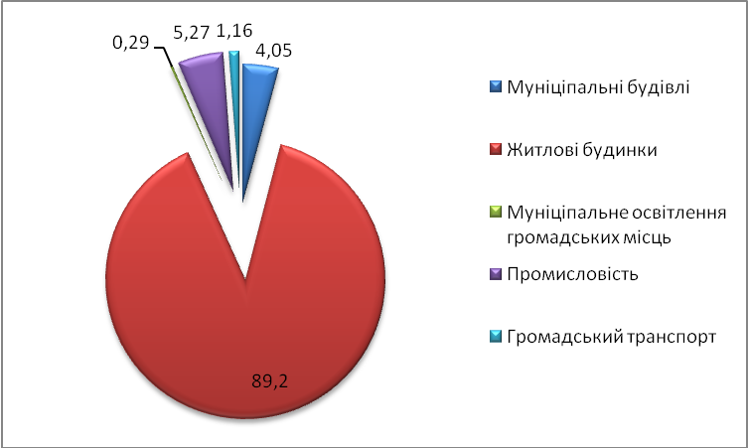
4. Організаційні аспекти з реалізації ПДСЕР в місті

4.1 Адаптація організаційної структури для впровадження ПДСЕР

Енергозбереження та енергоефективність стають дедалі пріоритетнішими напрямами енергетичної політики м. Ніжин, що зумовлено зростанням вартості паливно-енергетичних ресурсів, посиленням техногенного впливу на навколишнє середовище, невідповідністю власних запасів ресурсів та потребою в них. Зусилля Ніжинської міської ради та її виконавчих органів спрямовані на впровадження заходів з енергозбереження та енергоефективності, серед яких:
- раціональні видатки бюджетних коштів на придбання енергоресурсів;
- оптимізація структури споживання енергоресурсів;
- підвищення ефективності використання всіх видів енергоносіїв;
- покращення якості енергетичних послуг та можливостей для їх регулювання;
- залучення інвестицій у процеси технологічного переозброєння та енергоефективної модернізації інфраструктури міста;
- налагодження енергоефективної експлуатації будівель, споруд, житлових будинків, систем електропостачання, водопостачання, центрального опалення та обладнання генерації енергії;
- впровадження інноваційних рішень із застосуванням новітніх технологій, матеріалів, сировини;
- формування ощадливої поведінки споживачів енергетичних послуг.
Разом з тим, необхідно створити систему енергетичного менеджменту та моніторингу у м. Ніжин, що включатиме:
- відображення в системі звітності енергетичної результативності впровадження заходів. Для цього необхідно визначити відповідні показники результативності та розробити методологію їх розрахунку у разі необхідності;
- розробку ефективної методики аналізу отриманих даних обліку енергоресурсів; вдосконалення системи зв’язків та інформаційного обміну з комунальними підприємствами міста задля досягнення узгодженої енергетичної політики у місті;
- розробку єдиного реєстру проектів та програм, пов’язаних з енергоефективністю, постійний моніторинг їх виконання, а також моніторинг взаємного впливу проектів один на одний; впровадження системи моніторингу викидів СО2;
- проведення внутрішнього аудиту міської системи енергетичного менеджменту з метою приведення її у відповідність вимогам стандарту ISO 50001 «Системи енергетичного менеджменту. Вимоги та настанови до застосування»;
- розробку більш досконалої схеми документообігу згідно зі стандартом ISO 50001;
- впровадження системи енергетичного менеджменту на комунальних підприємствах міста.
- Підготовку та реалізацію проектів з енергоефективності, а також проектів із використанням альтернативних джерел енергії, у т.ч. із залученням зовнішнього фінансування та коштів міжнародних фінансових організацій;

4.2. Структура

Ніжинська міська
рада
Європейська комісія

Виконавчий
комітет міської ради
Робоча група з питань енергоефективності та енергозбереження

Управління освіти
Промислові підприємства міста

Відділ культури
Підприємства електропостачання, газопостачання, теплопостачання

Управління економіки

Управління охорони
здоров’я
Третинний сектор міста

Інші структури

4.3 . Моніторинг та контроль

Моніторинг та контроль складається з процесів, що виконуються з метою огляду стану виконання документа, щоб потенційні проблеми були визначені вчасно і коригуючі дії можливо було виконати, з метою контролю виконання. Головним здобутком є регулярний огляд та оцінювання процесу виконання проекту з метою визначення відхилень від плану ПДСЕР.
Вплив на фактори, що можуть призвести до порушення інтегрованого контролю змін, для того щоб лише погоджені зміни впроваджувалися.
Відповідальність за написання та впровадження ПДСЕР у місті не лежить на конкретному виконавцеві або управлінні. У зв’язку з тим, що робота у всіх секторах має бути консолідованою і приведена до єдиного знаменника, у разі невиконання ПДСЕР відповідальність буде лежати на всьому місту. Звісно, просто життєво необхідно зазначити, що для ефективного контролю за виконанням відповідного технічного чи адміністративного заходу визначено конкретного відповідального, який у разі невчасного або неякісного виконання буде нести відповідальність відповідного до посадової інструкції та чинного законодавства України.
Один раз на два роки відповідно до взятих на себе зобов’язань міська рада буде надавати звіт про виконання заходів, що покладені в даний ПДСЕР для центрального офісу «Угоди Мерів».

4.3. Нормативно-правова основа

План Дій розроблявся на підставі:
Закон України «Про місцеве самоврядування в Україні».
Закон України «Про енергозбереження» від 01.07.1994 року № 74/94- ВР, прийнятий Верховною Радою України.
Закон України «Про альтернативні джерела енергії» від 20.02.2003 року № 555- IV, прийнятий Верховною Радою України.
Закон України «Про комбіноване виробництво теплової та електричної енергії (когенерація) та використання скидного енергопотенціалу», прийнятий Верховною Радою України 05 квітня 2005 року, № 2509 – IV.
Постанова Кабінету Міністрів України «Про комплексні заходи щодо реалізації Національної енергетичної програми України», від 10 липня 1997 року, № 731.
Комплексна державна програма енергозбереження України, схвалена Постановою Кабінету Міністрів України від 05 лютого 1997 року, № 148.
Постанова Кабінету Міністрів України «Про програму державної підтримки розвитку нетрадиційних та відновлювальних джерел енергії, малої гідро і теплоенергетики» від 31 грудня 1997 року, № 505.
Розпорядження КМУ №1337-р від 16.10.2008 р. «Про здійснення заходів щодо скорочення споживання електричної енергії бюджетними установами».
Державна цільова економічна програма модернізації комунальної теплоенергетики на 2010-2014 роки затверджена Постановою КМУ від 4 листопада 2009 року № 1216.
Рамкова Конвенція ООН про зміну клімату від 09.05.1992 року, ратифікована Законом України № 435/96 – ВР від 29.10.1996 року.
Кіотський протокол до Рамкової Конвенції ООН про зміну клімату від 11.12.1997 року.
«Угода міських голів» - загальноєвропейська ініціатива з підвищення ефективності міського господарства та зменшення викидів вуглекислого газу (СО2), ініційована Європейською Комісією, від 15.01.2009 року.

5. Аналіз поточного стану викидів СО2 по місту

5.1 Базовим роком для м. Ніжин вибрано 2006 рік.

5.2. Базовий кадастр викидів

Базовий кадастр викидів (БКВ) визначає об'єм СО₂, який викидається у зв'язку з енергоспоживанням на території місцевих органів влади в базовому році. Він дозволяє визначити головні антропогенні джерела викидів СО₂ і відповідно
визначити головні заходи, направлені на зменшення викидів. Цей кадастр буде базовим інструментом, який дозволить місцевим органам влади вимірювати вплив власних заходів, направлених на боротьбу із зміною клімату. БКВ став відправним пунктом, з якого розпочав наш місцевий орган влади, а постійний моніторинг кадастрів викидів показав прогрес до поставленої мети. Кадастри викидів є дуже важливими елементами для підтримки мотивацій усіх сторін, які прагнуть взяти участь у заходах місцевих органів влади щодо зменшення викидів CО₂, і дозволив усім сторонам побачити результат своїх зусиль. Загальна мета відносно зменшення викидів CО₂, до якої ми як підписанти Угоди мерів прагнули, – це зменшення викидів на 20% до 2020 року. Цю мету потрібно досягти шляхом реалізації ПДCЕР у тих сферах діяльності, які входять в компетенцію нашого місцевого органу влади. Мета відносно зменшення визначається порівняно з базовим роком, який приймається місцевими органами влади. Для країн Східного партнерства і Центральної Азії був введений ряд нововведень, щоб полегшити їх участь в ініціативі Угоди Мерів і сприяти розробці ПДCЕР. Одним з них є можливість встановити цільовий показник по скороченню викидів до 2020 року не лише на основі показників викидів базового року, але і на основі прогнозів викидів. У першому випадку об'єм зниження викидів, наприклад, 20% відлічується від загальної кількості викидів у базовому році (встановленому в Базовому Кадастрі Викидів). У другому випадку об'єм зниження викидів відлічується від сумарної величини загальної кількості викидів у базовому році і їх прогнозів до 2020.
Такий метод можливий за ситуації, коли поточні викиди є досить низькими, але прогнозується їх зростання в майбутньому, наприклад, коли країна знаходиться в процесі економічного розвитку. Відповідно до принципів, викладених в Угоді мерів, кожен підписант несе відповідальність за викиди, які відбуваються у зв'язку з енергоспоживанням на його території. БКВ визначає викиди, які відбулися в базовому році.
Розрахунок базового кадастру викидів було виконано відповідно до вимог, представлених у методичних рекомендаціях написання «плану дій». При формуванні базового кадастру викидів було зроблено повний зріз інформації по відповідному року з різних джерел з метою отримання достовірної інформації про споживання усіх видів енергетичних ресурсів. А відповідно – і викидів вуглекислого газу в атмосферу.
Даний базовий кадастр викидів буде в подальшому розраховуватися кожні два роки з метою дослідження тенденції зменшення, а також у разі необхідності внесення коректив до Плану Дій.
Розрахунок базового кадастру викидів наведений нижче.
Аналіз викидів СО₂ : було зроблено повний зріз інформації відповідного року з різних джерел з метою отримання достовірної інформації про обсяги викидів вуглекислого газу в атмосферу.

Категорія | Кінцеве споживання енергії (МВт)
Категорія | Електроенергія | Тепло/ Холод | Викопне паливо
Категорія | Електроенергія | Тепло/ Холод | Природний газ | Зріджений газ |  | Мазут | Дизель | Бензин |  | Лігніт | Вугілля | Інші види викопного палива
БУДІВЛІ, УСТАТКУВАННЯ/СПОРУДИ І ПРОМИСЛОВІСТЬ:
Муніципальні будівлі та устаткування/споруди | 2351,6 | 17320,6 | 299,2 | 0,0 | 0,0 |  | 0,0 | 0,0 | 0,0 |  | 38 | 35,8
Будівлі, устаткування/споруди, що належать до третинного сектору (не муніципальні) | 0,0 | 0,0 | 0,0 | 0,0 | 0,0 |  | 0,0 | 0,0 | 0,0 |  | 0,0 | 0,0
Житлові будинки | 53863,9 | 143262,5 | 244060,3 | 0,0 | 0,0 |  | 0,0 | 0,0 | 0,0 |  | 0,0 | 0,0
Муніципальне освітлення громадських місць | 1412,8 | 0,0 | 0,0 | 0,0 | 0,0 |  | 0,0 | 0,0 | 0,0 |  | 0,0 | 0,0
Промисловість (за винятком галузей промисловості, які залучені до систем торгівлі викидами (ЄСС) | 678,4 | 25381 | 0,0 | 0,0 | 0,0 |  | 0,0 | 0,0 | 0,0 |  | 0,0 | 0,0
Проміжний показник Будівлі, устаткування/споруди та промисловість
ТРАНСПОРТ:
Муніципальний автопарк | 0,0 | 0,0 | 0,0 | 0,0 | 0,0 |  | 0,0 | 0,0 | 0,0 |  | 0,0 | 0,0
Громадський транспорт | 0,0 | 0,0 | 0,0 | 1490,6 | 0,0 |  | 4263,3 | 0,0 | 0,0 |  | 0,0 | 0,0
Приватний та комерційний транспорт
Проміжний показник для транспорту
Загалом | 58306,7 | 185963,3 | 244359,5 | 1490,6 | 0,0 |  | 4263,3 | 0,0 | 0,0 |  | 38 | 35,8
Таблиця 10. Розрахунок базового кадастру викидів
А. Кінцеве споживання енергії
А. Кінцеве споживання енергії (продовження)
Категорія |  |  |  |  |  |  | КІНЦЕВЕ СПОЖИВАННЯ ЕНЕРГІЇ [МВт]
 |  |  |  |  |  |  | Відновлювані джерела енергії |  |  |  |  |  |  |  | Загалом
 |  |  |  |  |  |  | Рослинні масла | Біопаливо | Інші види біомаси |  | Сонячна термальна |  | Геотермальна |  | Загалом
БУДІВЛІ, УСТАТКУВАННЯ/СПОРУДИ І ПРОМИСЛОВІСТЬ:
Муніципальні будівлі та устаткування/споруди |  |  |  |  |  |  | 0,0 | 0,0 | 0,0 | 0,0 |  |  |  | 0,0 | 20045,1
Будівлі, устаткування/споруди, що належать до третинного сектору (не муніципальні) |  |  |  |  |  |  | 0,0 | 0,0 | 0,0 | 0,0 |  |  |  | 0,0 | 0,0
Житлові будинки |  |  |  |  |  |  | 0,0 | 0,0 | 0,0 | 0,0 |  |  |  | 0,0 | 441186,7
Муніципальне освітлення громадських місць |  |  |  |  |  |  | 0,0 | 0,0 | 0,0 | 0,0 |  |  |  | 0,0 | 1412,8
Промисловість (за винятком галузей промисловості, які залучені до системи торгівлі викидами ЄС(ЄСТ) |  |  |  |  |  |  | 0,0 | 0,0 | 0,0 | 0,0 |  |  |  | 0,0 | 26059,4
Проміжний показник Будівлі, устаткування/споруди та промисловість
ТРАНСПОРТ:
Муніципальний автопарк |  |  |  |  |  |  | 0,0 | 0,0 | 0,0 | 0,0 |  |  |  | 0,0 | 0,0
Громадський транспорт |  |  |  |  |  |  | 0,0 | 0,0 | 0,0 | 0,0 |  |  |  | 0,0 | 5753,9
Приватний та комерційний транспорт |  |  |  |  |  |  | 0,0 | 0,0 | 0,0 | 0,0 |  |  |  | 0,0 | 0,0
Проміжний показник для транспорту |  |  |  |  |  |  | 0,0 | 0,0 | 0,0 | 0,0 |  |  |  | 0,0 | 0,0
Загалом |  |  |  |  |  |  | 0,0 | 0,0 | 0,0 | 0,0 |  |  |  | 0,0 | 494457,9
Муніципальні закупівлі сертифікованої зеленої електроенергії (якщо такі є) [МВт]:
Коефіцієнт викидів СО2 для закупівель сертифікованої зеленої електроенергії (для підходу ОЖЦ)

Б. Викиди СО₂ або еквівалентів СО₂
Категорія |  |  |  |  | Викиди СО₂ [т]/викиди еквівалентів СО₂ [т]
 |  |  |  |  | Електроенергія | Тепло/ Холод | Викопне паливо
 |  |  |  |  | Електроенергія | Тепло/ Холод | Природний газ | Зріджений газ | Мазут | Дизель | Бензин | Лігніт | Вугілля | Інші види викопного палива
БУДІВЛІ, УСТАТКУВАННЯ/СПОРУДИ І ПРОМИСЛОВІСТЬ:
Муніципальні будівлі та устаткування/споруди |  |  |  |  | 2261,5 | 4132,3 | 61,9 | 0,0 | 0,0 | 0,0 | 0,0 | 0,0 | 11,3 | 0,0
Будівлі, устаткування/споруди, що належать до третинного сектору (не муніципальні)
Житлові будинки |  |  |  |  | 51042,1 | 34019,6 | 49098,1 | 0,0 | 0,0 | 0,0 | 0,0 | 0,0 | 0,0 | 0,0
Муніципальне освітлення громадських місць |  |  |  |  | 1301,5 | 0,0 | 0,0 | 0,0 | 0,0 | 0,0 | 0,0 | 0,0 | 0,0 | 0,0
Промисловість (за винятком галузей промисловості, які залучені до систем торгівлі викидами (ЄСС) |  |  |  |  | 612,8 | 5679,1 | 0,0 | 0,0 | 0,0 | 0,0 | 0,0 | 0,0 | 0,0 | 0,0
Проміжний показник Будівлі, устаткування/споруди та промисловість
ТРАНСПОРТ:
Муніципальний автопарк |  |  |  |  | 0,0 | 0,0 | 0,0 | 0,0 | 0,0 | 0,0 | 0,0 | 0,0 | 0,0 | 0,0
Громадський транспорт |  |  |  |  | 0,0 | 0,0 | 0,0 | 338,9 | 0,0 | 1209,8 | 0,0 | 0,0 | 0,0 | 0,0
Приватний та комерційний транспорт
Проміжний показник для транспорту
ІНШЕ:
Управління відходами
Управління стічними водами
Загалом
Відповідні коефіцієнти викидів СО2 в [т/МВт-год]
Коефіцієнт викидів СО2 для електроенергії немісцевого виробництва [т/МВт.год]
Б. Викиди СО₂ або еквівалентів СО₂ (продовження)
Категорія | Викиди СО2 [т]/ викиди еквівалентів СО2 [т]
Категорія | Відновлювані джерела енергії |  |  |  |  |  |  | Загалом
Категорія | Рослинні масла |  | Біопаливо | Інші види біомаси |  | Сонячна термальна | Геотермальна | Загалом
БУДІВЛІ, УСТАТКУВАННЯ/СПОРУДИ І ПРОМИСЛОВІСТЬ:
Муніципальні будівлі та устаткування/споруди | 0,0 |  | 0,0 | 0,0 |  | 0,0 | 0,0 | 6467
Будівлі, устаткування/споруди, що належать до третинного сектору (не муніціпальні) | 0,0 |  | 0,0 | 0,0 |  | 0,0 | 0,0 | 0,0
Житлові будинки | 0,0 |  | 0,0 | 0,0 |  | 0,0 | 0,0 | 134159,8
Муніципальне освітлення громадських місць | 0,0 |  | 0,0 | 0,0 |  | 0,0 | 0,0 | 1301,5
Промисловість (за винятком галузей промисловості, які залучені до системи торгівлі викидами ЄС(ЄСТ) | 0,0 |  | 0,0 | 0,0 |  | 0,0 | 0,0 | 6591,9
Проміжний показник Будівлі, устаткування/споруди та промисловість
ТРАНСПОРТ:
Муніципальний автопарк | 0,0 |  | 0,0 | 0,0 |  | 0,0 | 0,0 | 0,0
Громадський транспорт | 0,0 |  | 0,0 | 0,0 |  | 0,0 | 0,0 | 1548,7
Приватний та комерційний транспорт | 0,0 |  | 0,0 | 0,0 |  | 0,0 | 0,0 | 0,0
Проміжний показник для транспорту | 0,0 |  | 0,0 | 0,0 |  | 0,0 | 0,0 | 0,0
Загалом | 0,0 |  | 0,0 | 0,0 |  | 0,0 | 0,0 | 0,0
Відповідні коефіцієнти викидів СО₂ в [т/МВт-год]

6. Заходи із виконання цілей, передбачених європейською ініціативою «Угода Мерів»

Місто – це територіальна одиниця, де можна знайти мультикультурні, міжсекторальні вирішення проблеми, а також успішно поєднати приватні та державні інтереси. Проблему зміни клімату можна вирішити лише використовуючи цілісні, інтегровані, довгострокові підходи, які передбачають участь як місцевої влади, так і громадян. Саме їх зусилля в даному напрямку є рушійною силою, якою досягається не лише економія у викидах парникових газів, а й зміна свідомості мешканців міста у сфері збереження клімату.
У процесі підготовки Плану дій, відповідно до рекомендацій «Угоди Мерів» визначено три основні стратегії (завдання) захисту клімату:

- Досягнення загальної економії всіх видів енергоресурсів у розмірі 20%;

- Підвищення енергоефективності за рахунок використання 20% частки відновлювальних джерел енергії в структурі надходжень енергії;

- Зменшення на 20% викидів СО2 у навколишнє середовище.

Важливо зазначити, що відповідно до проведеного аналізу найбільшим споживачем енергії в місті є промислові підприємства. Розуміння того, що вони є основними платниками податків, місцями роботи великої кількості населення міста та механізмом поступового розвитку міста, керівництво міста буде намагатися шукати компромісні шляхи вирішення питань скорочення споживання енергії в цій галузі, шляхом поступової модернізації основних виробничих засобів.

 |  |  | План дій зі сталого енергетичного розвитку
№ з/п | Головні дії / заходи відповідно до напрямків діяльності |  | Відповідальний виконавець | Термін виконання (початок та завершення | Загальна вартість впровадження |  | Очікувана економія енергії МВт-год/рік | Очікуване вироблення енергії відновлюваними джерелами МВ-год/рік |  |  | Очікуване скорочення обсягів викидів СО₂ (т/рік)
Управління житлово-комунального господарство та будівництва
Довгострокові дії
1 | Підвищення комфортності умов проживання у багатоквартирному житловому будинку та створення передумов для економії енергоресурсів шляхом підвищення теплоізоляційних властивостей огороджувальних конструкцій будинків із використанням сучасних методів теплоізоляції. Утеплення фасадів житлових будинків по вул..:3 мікрор-н, 2, Березанська, 8 а, Б-Хмельницького 20, Купецька, 1, Купецька, 3, Незалежності, 19,Незалежності, 21/1,Незалежності, 21/2,Незалежності, 21/3,Незалежності, 21/4, Незалежності, 21/5,Незалежності, 34,Незалежності,46, Об’їзджа,116/2, Об'їзджа, 116/1,Об'їзджа, 116/4,Об'їзджа, 116/6, Об'їзджа, 120/1, Об'їзджа,116/5, Овдіївська, 9, Синяковська, 75б, Синяковська, 75в, Толстого,33б, Шевченко, 112/3, Шевченко, 112а, Шевченко, 114/2, Шевченко, 114/4,Шевченко, 89, Шевченко, 97в, Шевченко,104/1, Шевчеко,104/2, Шевченко,104/3, Шевченко,112/2, Шевченко,114/1, Шевченко,114/3,Шевченко,114/а | Управління житлово-комунального господарство та будівництва Ніжинської міської ради, об'єднання співвласників багатоквартирних будинків |  | 2017-2018 | 37200 |  | 18600 | 0 |  | 8556
 | Підвищення комфортності умов проживання у багатоквартирному житловому будинку та створення передумов для економії енергоресурсів шляхом підвищення теплоізоляційних властивостей внутрібудинкових мереж, із використанням сучасних методів теплоізоляції. Утеплення труб систем опалення та гарячого водопостачання житлових будинків по вул.: 3 микрор-н, 4, 3 мікрор-н, 10/2, 3 мікрор-н, 10/3, 3 мікрор-н, 14, 3 мікрор-н, 2,Б,Хмельницького, 1,Б,Хмельницького,18,Б, Хмельницького,16,Березанська,5г,Березанська,8а, Березанська,8б, Б-Хмельницького 20, Геологів 8, Гоголя,2а, Купецька, 1,Купецька, 3,Корчагіна 5,Корчагіна, 3, Корчагіна,1, Корчагіна,7, Корчагіна,9, Графська 4а, Московська,13б, Московська,13в,Московська,15а, Московська,15б, Московська,15в, Московська,21а, | Управління житлово-комунального господарство та будівництва Ніжинської міської ради, об'єднання співвласників багатоквартирних будинків |  | 2017-2018 | 4200 |  | 8246 | 0 |  | 3793,1
 | Заміна приладів освітлення під’їздів на антивандальні світильники із датчиками руху. Облаштування ЛЕД освітлення та датчиків руху у місцях загальногокористування ( на сходових клітинах) Загалом в 188 будинках | КП «Служба Єдиного  Замовника» |  | 2017-2019 | 3200 |  | 64 | 0 |  | 29,44
 | Модернізація вуличного освітлення |  |  | 2017-2019 | 3350 |  | 64 | 0 |  | 30,82
Ніжинський державний університет ім. Миколи Гоголя

 | Підвищення комфортності умов проживання студентів та співробітників університету в гуртожитках та комфортності проведення навчання в навчальних корпусах шляхом заміни дерев’яних конструкцій вікон для будівель,  побудованих в проміжок з 1961 по 1995 рік, з тепловим опором 0,38 м²  С/Вт., на металоплстикові вікна з показником 0,75 м² С/Вт . Кількість вікон, які планується виготовити – 106 шт. Загальна площа вікон – 482 м² |  | Виробнича майстерня, ремонтна бригада | 2017-2018 |  | 500 | 250 |  | 0 |  |  | 114,54
Управління освіти
Короткострокові дії
 | Встановлення пластикових вікон, дверей згідно «Програми енергозбереження та енергоефективності у навчальних закладах управління освіти Ніжинської міської ради Чернігівської області» -  17 - Загальноосвітніх навчальних закладів, |  | Управління освіти  Ніжинської міської ради | 2017 – 2018 |  | 21230 | 10615 | 0 |  |  | 4882,9
 | Встановлення пластикових вікон, дверей згідно «Програми енергозбереження та енергоефективності у навчальних закладах управління освіти Ніжинської міської ради Чернігівської області» -  14 - Дошкільних навчальних закладів. |  | Управління освіти  Ніжинської міської ради | 2017 |  | 2303 | 60,3 | 0 |  |  | 27,6
 | Реконструкція системи освітлення:  - заміна ламп розжарювання на енергозберігаючі;  - встановлення енергозберігаючих світильників |  | Управління освіти  Ніжинської міської ради | 2018-2020 |  | 242,2 | 4,7 | 0 |  |  | 2,16
 | Заміна енергоємних циркуляційних насосів, водонагрівачів |  | Управління освіти  Ніжинської міської ради | 2017-2020 |  | 120 | 5,4 | 0 |  |  | 2,48
 | Заміна запірної арматури, кранів, вентилів |  | Управління освіти  Ніжинської міської ради | 2017-2020 |  | 60,5 | 1,4 | 0 |  |  | 0,64
 | Заміна газових котлів на котли з альтернативним видом палива ЗОШ I-III cт. №6 |  | Управління освіти  Ніжинської міської ради | 2017 |  | 700 | 62 | 0 |  |  | 28,5
 | Встановлення блочно-модульної котельні з альтернативними видами палива у НВК № 16 «Престиж» |  | Управління освіти  Ніжинської міської ради | 2017 |  | 4500 | 114,9 | 0 |  |  | 52,8
 | Встановлення пластикових вікон, дверей згідно «Програми енергозбереження та енергоефективності у навчальних закладах управління освіти Ніжинської міської ради Чернігівської області»  11- Загальноосвітніх навчальних закладів  6 - Дошкільних навчальних закладів |  | Управління освіти  Ніжинської міської ради | 2017 |  | 2303,0 | 60,3 | 0 |  |  | 27,7
Довгострокові дії
 | Заміна застарілого обладнання харчоблоків 17 – ЗНЗ, 14 – ДНЗ на нове |  | Управління освіти  Ніжинської міської ради | 2018-2020 |  | 2500 | 5,2 | 0 |  |  | 2,39
 | Утеплення фасадів закладів освіти (ЗОШ №10, гімназія, № 16, ДНЗ № 21, 25) |  | Управління освіти  Ніжинської міської ради | 2018-2020 |  | 28500 | 70,5 | 0 |  |  | 32,43
 | Заміна застарілого обладнання котелень (ЗОШ № 4, 5, 6, 12, 13, 14) |  | Управління освіти  Ніжинської міської ради | 2018-2020 |  | 1500,0 | 50 | 0 |  |  | 23
Управління культури і туризму Ніжинської міської ради

 | Реконструкція системи освітлення:  - заміна ламп розжарювання на енергозберігаючі;  - встановлення енергозберігаючих світильників;  - LED освітлення |  | Управління культури  і туризму Ніжинської міської ради | 2017-2018 |  | 50 | 1,3 | 0 |  |  | 0,6

 | Заміна вхідних дверей на якісні металопластикові двері з сендвіч- панелями ПВХ та обладнання вхідних дверей засобами автоматичного закриття. | Управління культури  і туризму Ніжинської міської ради | 2017-2018 | 60 | 1,56 | 0 | 0,72
 | Встановлення пластикових вікон, дверей згідно «Міської цільової програми енергозбереження та енергоефективності на 2016-2020 рр.» | Управління культури  і туризму Ніжинської міської ради | 2017-2020 | 800 | 20,8 | 0 | 9,57
 | Термоізоляція приміщень та будівель закладів культури | Управління культури  і туризму Ніжинської міської ради | 2017-2020 | 5000 | 41,6 | 0 | 19,1
 | Використання відновлюваних джерел енергії. Встановлення сонячних батарей у сукупності із застосуванням вітрогенераторів  (приміщення ЦБС) | Управління культури  і туризму Ніжинської міської ради | 2018-2020 | 400 | 365 | 0 | 167,9
 | Встановлення блочно-модульних котелень на базі газових твердопаливних котлів для приміщень ДМШ та ДХШ | Управління культури  і туризму Ніжинської міської ради | 2018-2020 | 1300 | 10,69 | 0 | 4,9
КП «Ніжинське управління водопровідно-каналізаційного господарства»
 | Модернізація ІІ секції аераційної системи очисних споруд | КП «НУВКГ» | 2017-2019 | 500 | 280 | 0 | 128
 | Впровадження частотно керованих пристроїв насосних станцій ІІ підйому | КП «НУВКГ» | 2017-2020 | 680 | 233 | 0 | 107
 | Заміна насосного обладнання ВНС І підйому | КП «НУВКГ» | 2017-2020 | 520 | 227 | 0 | 104

 | Заміна аварійних ділянок водопровідних мереж, самопливних каналізаційних колекторів | КП «НУВКГ» | 2017-2020 | 1000 | 5,4 | 0 | 2,4
ТОВ «Ніжин-Тепломережі»
 | Встановлення сонячних колекторів на дахах дитячих садків, пологового будинку та міськлікарні для забезпечення потреб гарячого водопостачання.(або сезонні, або всесезонні) | ТОВ «Ніжин-тепломережі» | 2018-2020 | 12400 | 702,2 | 702,2 | 640
 | Встановлення мережних колекторів та сонячних батарей для виробництва електроенергії на власні потреби на дахах дитячих садків | ТОВ «Ніжин-тепломережі» | 2018-2020 | 58324 | 1694 | 1694 | 1526
 | Будівництво 5 котелень загальною потужністю 35 МВт з метою виведення із експлуатації районної котельні потужністю 92 МВт та магістральної мережі діаметром 530-200 мм  довжиною 3,3 км у двохтрубному вимірі. | УЖКГ та Б, КП «Теплопостачання» | 2019 | 52500 | 12300 | 0 | 5658

 | Встановлення світильників зовнішнього освітлення із сонячними панелями
 |  | Управління  житлово-комунального господарства та будівництва Ніжинської міської ради. Комунальні підприємства | 2017 | 7500 | 23 |  | 23 | 10,58
 | Встановлення датчиків руху для автоматизованого управління зовнішнім освітленням у місцях незначного руху населення | Управління  житлово-комунального господарства та будівництва Ніжинської міської ради. Комунальні підприємства | 2018 | 9600 | 5,9 |  | 0 | 2,7
Комунальний заклад МЦ «Спорт для всіх» Ніжинської міської ради
 | Реконструкція системи освітлення:  - заміна ламп розжарювання на енергозберігаючі; LED освітлення. | МЦ «Спорт для всіх» | 2017-2018 | 50 | 1,8 |  |  | 0,83
 | Термоізоляція приміщень та будівель (адміністративного приміщення стадіону, спортивний зал за адресою вул. Прилуцька, 156) | МЦ «Спорт для всіх» | 2017-2018 | 1341 | 43 |  |  | 19,8
 | Встановлення пластикових вікон, дверей (адміністративного приміщення стадіону, спортивний зал за адресою вул. Прилуцька, 156) | МЦ «Спорт для всіх» | 2017-2018 | 329 | 60 |  |  | 151,3
 | Заміна газових котлів на котли з альтернативним видом палива (брикети з органічних рослин - соняшник) | МЦ «Спорт для всіх» | 2017 | 1860 | 65 |  |  | 30
 | Використання відновлюваних джерел енергії. Встановлення сонячних батарей. | МЦ «Спорт для всіх» | 2017-2020 | 840 | 370 |  |  | 170,2
Транспорт
 | Переведення на зріджений газ муніципальних автомобілів комунальних підприємств міста. Встановлення газових установок на автотранспортних засобах комунальних | Управління  житлово-комунального господарства та будівництва Ніжинської міської ради. Комунальні підприємства | 2017-2020 | 2500 | 210 |  | 0 | 96,6
 |  | Управління  житлово-комунального господарства та будівництва Ніжинської міської ради. Комунальні підприємства | 2017-2020 | 44500 | 180 |  | 0 | 82,8
  Запровадження обмежень на використання приватного автотранспорту в межах міста. Створення «зелених» та пішохідних зон, будівництво велодоріжок та паркувальнихмайданчиків

7. Прогноз зменшення викидів СО2 в період 2006- 2020 роки
За результатами викидів СО2 у 2006-2016 роках та прогнозу викидів СО2 до 2020 року, запланованих до впровадження в м. Ніжин проектів та заходів з енергозбереження та енергоефективності.
Прогноз зменшення викидів

Базовий 2006  рік (викиди СО2  тонн/рік) | 2016 рік  (викиди  (викиди СО2  тонн/рік) | Прогноз  зменшення  викидів СО2 за  період 2013-  2020 роки тонн | 2020 рік  (прогноз  викидів СО2  тонн/рік) | Прогноз  зменшення  викидів СО2 до  2020 року у  порівнянні з  базовим 2006  роком %
361425 | 298241 | 11756,8 | 286485,8 | 20,7

